 | Министерство науки и высшего образования Российской Федерации  Федеральное государственное бюджетное образовательное учреждение  высшего образования  «Московский государственный технический университет  имени Н.Э. Баумана  (национальный исследовательский университет)»  (МГТУ им. Н.Э. Баумана)

ФАКУЛЬТЕТ Информатика и системы управления

КАФЕДРА Программное обеспечение ЭВМ и информационные технологии

ОТЧЕТ ПО ЛАБОРАТОРНОЙ РАБОТЕ № 1
по курсу «Экономика программной инженерии»

«Планирование программного проекта в Microsoft Project: настройка рабочей среды и создание нового проекта»

Вариант 1

Студент Пермякова Екатерина Дмитриевна

Группа ИУ7 – 82Б

Преподаватель Барышникова Марина Юрьевна

2026 г.

Тренировочное задание 1

1.1 Задание по варианту 1
Осуществить планирование проекта со следующими временными характеристиками:
Название работы | Длительность (дни)
Работа A | 12
Работа B | 6
Работа C | 10
Работа D | 7
Работа E | 9
Работа F | 8
Работа G | 10
Работа H | 10
Работа I | 6
Работа J | 5
Дата начала проекта – 1-й рабочий день марта текущего года.
Провести планирование работ проекта, учитывая следующие связи между задачами:
1.Предусмотреть, что D – исходная работа проекта;
2.Работы С, E и F начинаются сразу по окончании работы D;
3.Работы A и J следуют за C, а работа G – за F;
4.Работа I следует за A, а работа B – за G;
5.Работа H начинается после завершения E, но не может начаться, пока не
завершены I и B.

1.2 Решение
Результаты выполнения задания приведены на рисунке 1. Длительность проекта — 45 день, дата завершения работ — 1.05.2026.
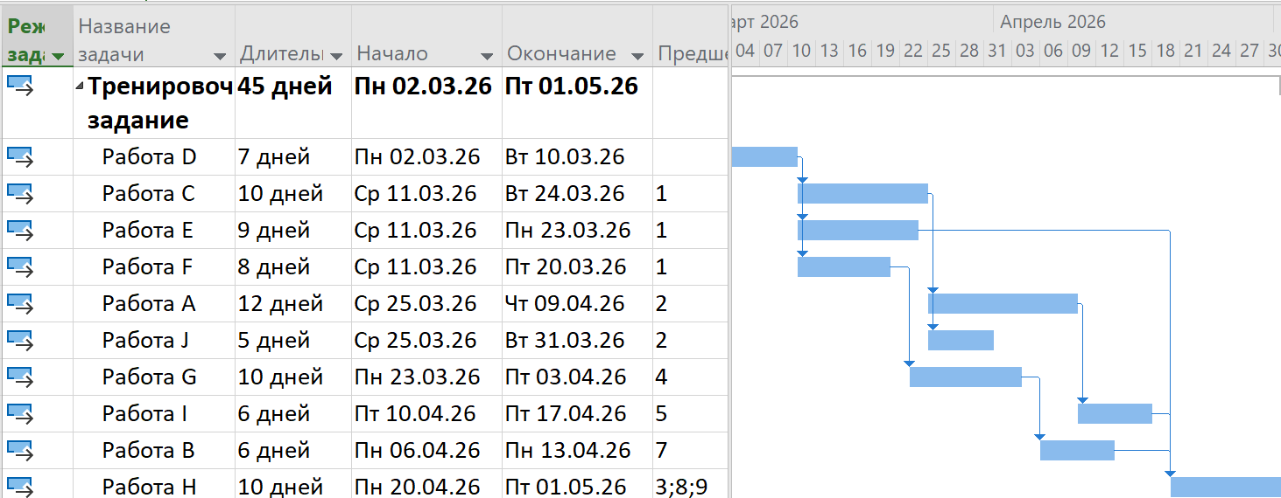
Рисунок 1 – Диаграмма Ганта проекта тренировочного задания

Лабораторная работа 1

Содержание проекта:
Команда разработчиков из 16 человек занимается созданием карты города на основе собственного модуля отображения. Проект должен быть завершен в течение 6 месяцев. Бюджет проекта: 50 000 рублей.

2.1 Задание 1: Настройка рабочей среды проекта.
Задается дата начала проекта (02.03.2026 — первый рабочий день марта) в окне Проект -> Сведения о проекте. Полная настройка сведений о проекте в соответствии с условием приведена на рисунке 2
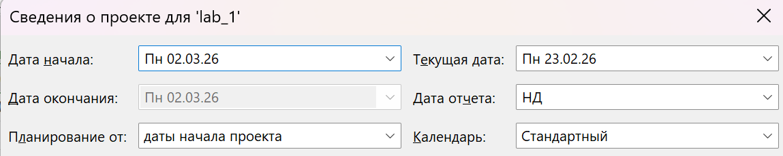
Рисунок 2 – Настройка сведений о проекте

Задается длительность работы в неделях, объем работ в часах, а тип работ по умолчанию — с фиксированными трудозатратами; количество рабочих часов в день — 8, количество рабочих часов в неделю 3 — 40; начало рабочей недели в понедельник, а финансового года — в январе; продолжительность рабочего дня с 9 до 18 часов (рисунок 3).
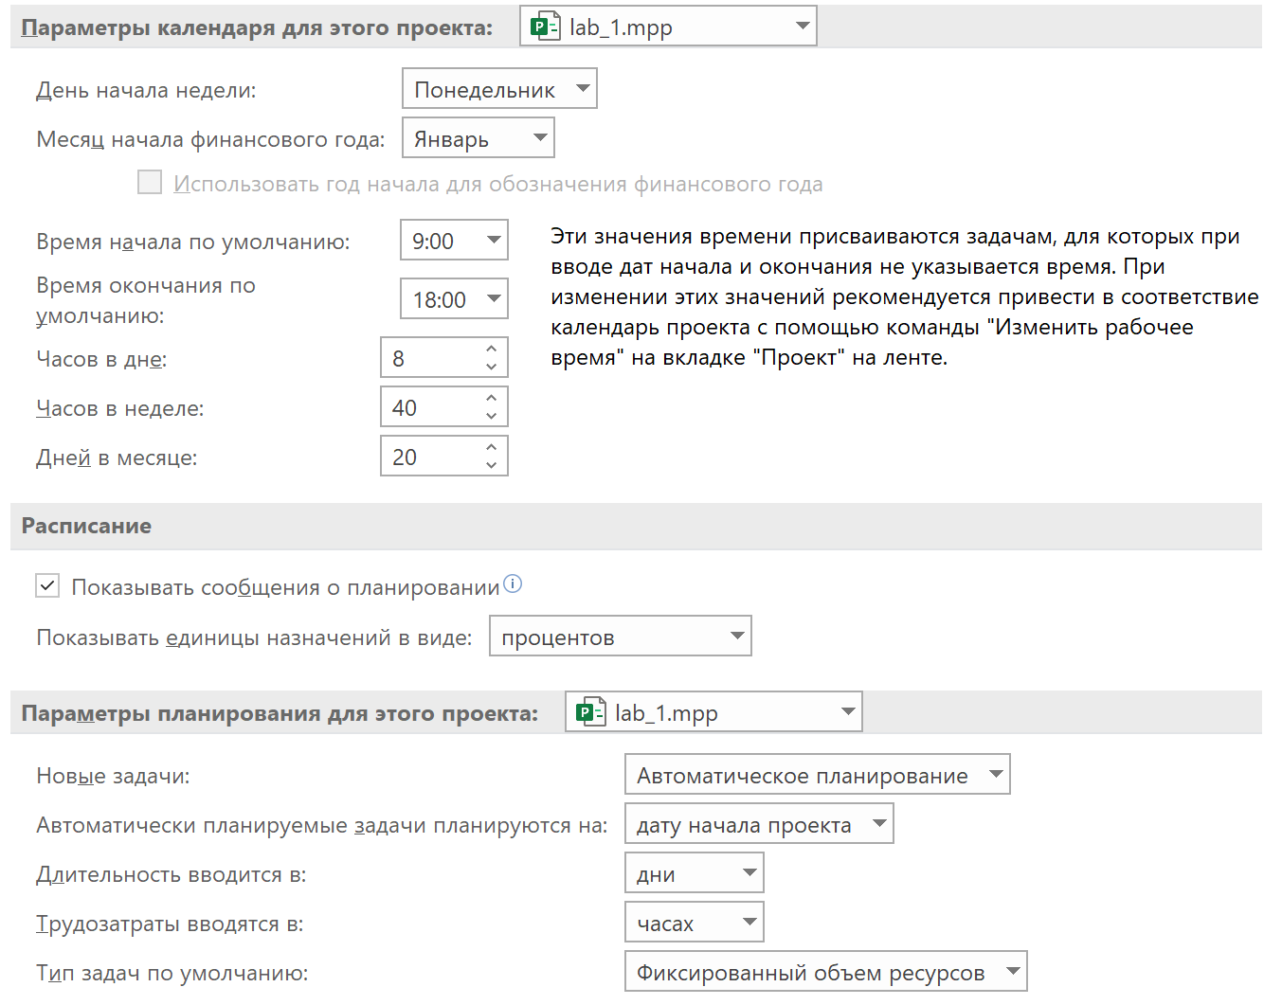
Рисунок 3 – Настройка параметров календаря и планирования проект

Настройка рабочего времени: типа календаря, а также выходных, праздничных и сокращенных дней — приведена на рисунке 4.
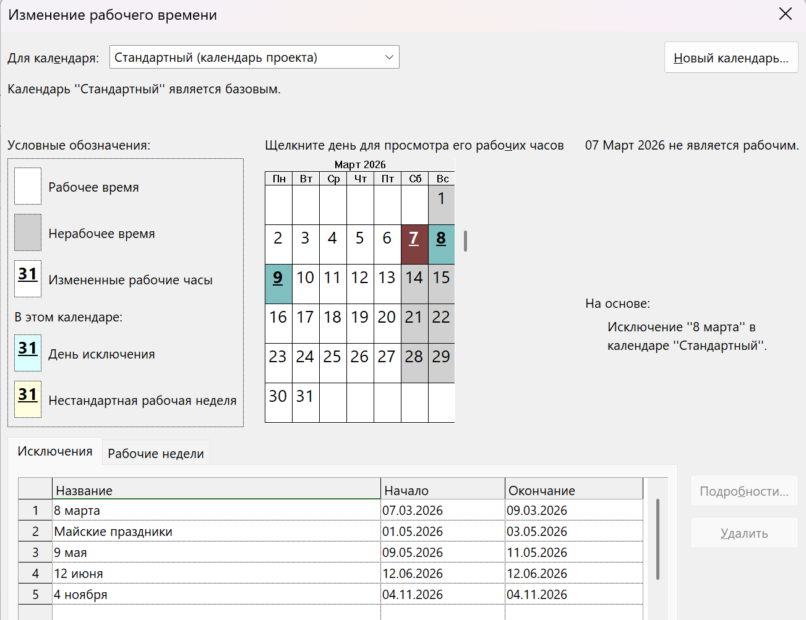
Рисунок 4 – Настройка рабочего времени

2.2 Задание 2: Создание списка задач
Результат ввода списка задач по условию представлен на рисунке 6.
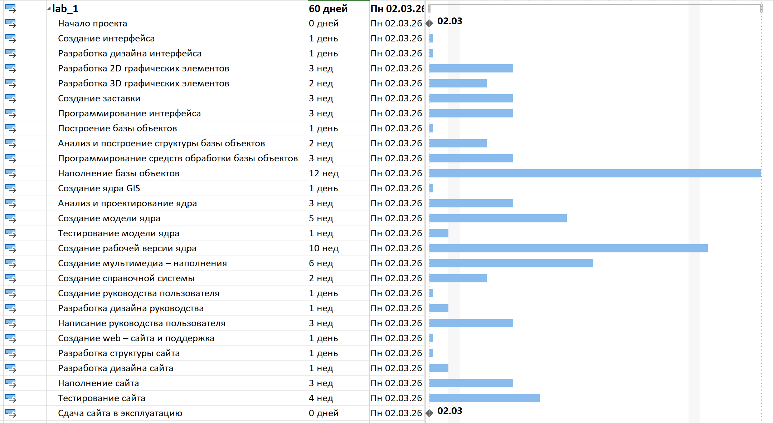
Рисунок 6 – Список задач

2.3 Задание 3: Структурирование списка задач
Результат группировки задач в соответствии с условием, проведенной с помощью кнопки Понизить уровень задач, приведен на рисунке 7.
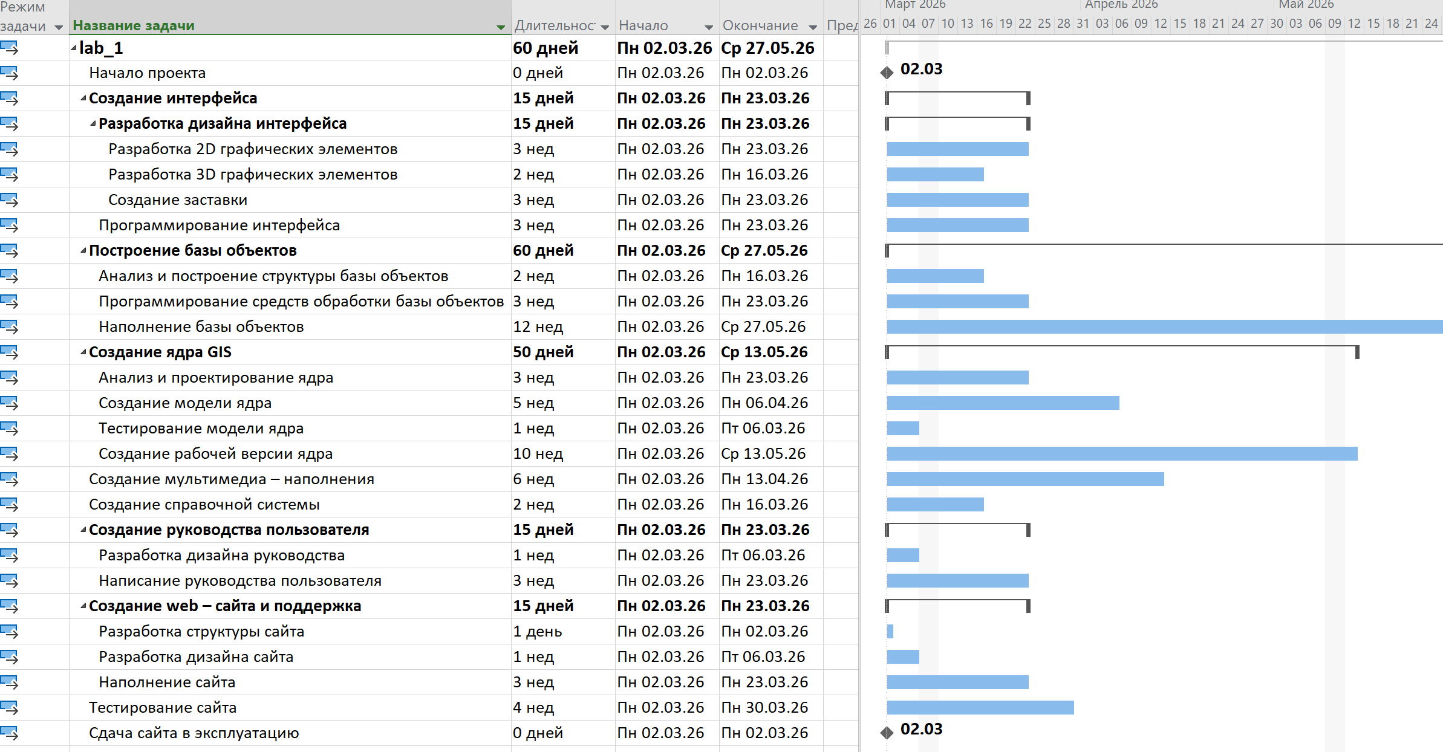
Рисунок 7 – Структурированный список задач

2.4 Задание 4: Установление связей между задачами
Результат установления связей между задачами в соответствии с условием, проведенной с помощью выделения нужных задач кнопки Связать выделенные задачи, приведен на рисунке 8.
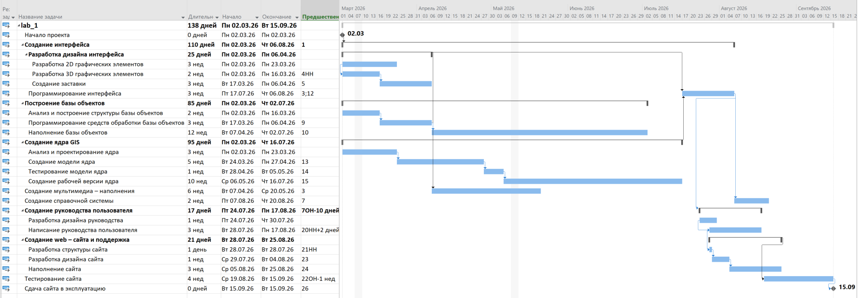
Рисунок 8 – Итоговая диаграмма Ганта проекта

Вывод
В ходе проведения лабораторной работы было выявлено, что при заданных длительностях работ и связях между ними, проект c запланированной датой начала 02.03.2026 и сроком выполнения 6 месяцев будет завершен 16.09.2026 и будет длится 138 дней. Проект не укладывается в сроки.

 | Министерство науки и высшего образования Российской Федерации  Федеральное государственное бюджетное образовательное учреждение  высшего образования  «Московский государственный технический университет  имени Н.Э. Баумана  (национальный исследовательский университет)»  (МГТУ им. Н.Э. Баумана)

ФАКУЛЬТЕТ Информатика и системы управления

КАФЕДРА Программное обеспечение ЭВМ и информационные технологии

ОТЧЕТ ПО ЛАБОРАТОРНОЙ РАБОТЕ № 2
по курсу «Экономика программной инженерии»

«Определение ресурсов и затрат для проекта»

Студент Пермякова Екатерина Дмитриевна

Группа ИУ7 – 82Б

Преподаватель Барышникова Марина Юрьевна

2026 г.

Тренировочное задание 2

1.1 Задание по варианту 1
- Дополнить временной план проекта, подготовленный на предыдущем этапе (лабораторная работа № 1), информацией о ресурсах и определить стоимость проекта.
- Для этого заполнить ресурсный лист в программе MS Project, принимая во внимание, что к реализации проекта привлекается не более 11 исполнителей.
- Предусмотреть, что стандартная ставка ресурса составляет 120 руб./день.
- Произвести назначение ресурсов на задачи в соответствии с таблицей. С учетом того, что квалификация ресурсов одинаковая, при назначении ресурсов использовать процент загрузки.
Название работы | Количество исполнителей (чел.)
Работа A | 2
Работа B | 6
Работа C | 2
Работа D | 5
Работа E | 4
Работа F | 6
Работа G | 1
Работа H | 7
Работа I | 1
Работа J | 4
- На 3-й день реализации работы В арендуется оборудование по ставке 5 тыс. руб. в неделю. На его установку и наладку необходимо выделить 2 тыс. рублей.

1.2 Решение
Заполненный ресурсный лист приведен на рисунке 1
Рисунок 1 – Ресурсный лист проекта тренировочного задания
В представлении Форма ресурсов и в колонке Задержка установлена задержка использования оборудования (Ресурсный лист -> Ресурс -> Подробно). Пример назначения задержки приведен на рисунке 2.
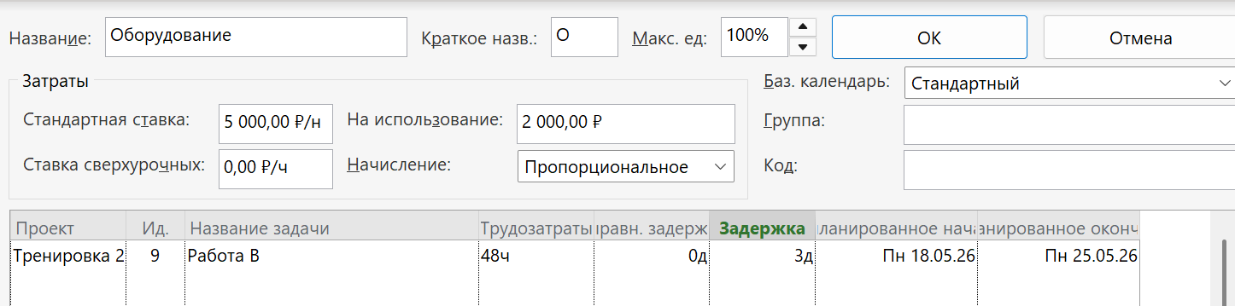
Рисунок 2 – Назначение задержки использования ресурса
Назначение ресурсов на задачи производится с помощью одноименного окна каждой задачи. Пример назначения приведен на рисунке 3.
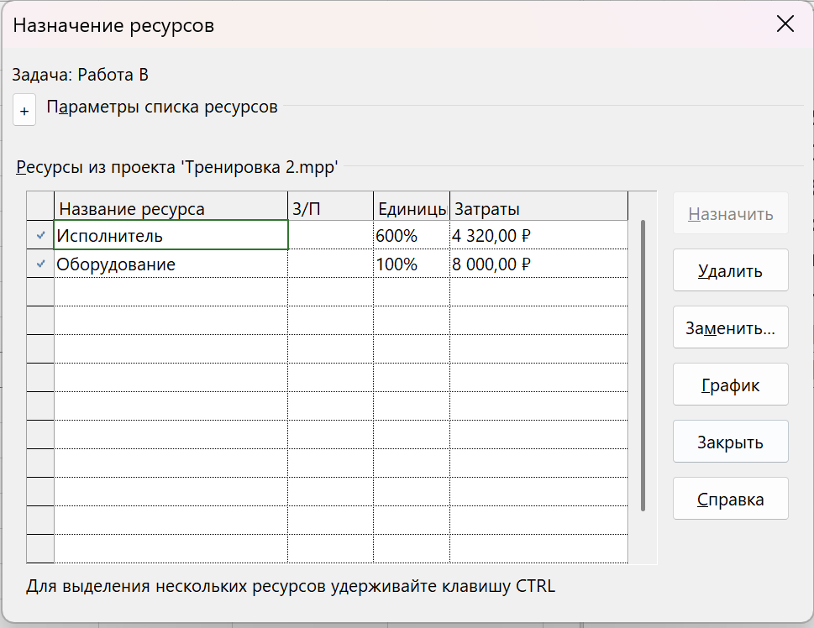
Рисунок 3 – Назначение ресурсов на задачу «Работа J»
Результат назначения ресурсов на все задачи представлен на рисунке 4.
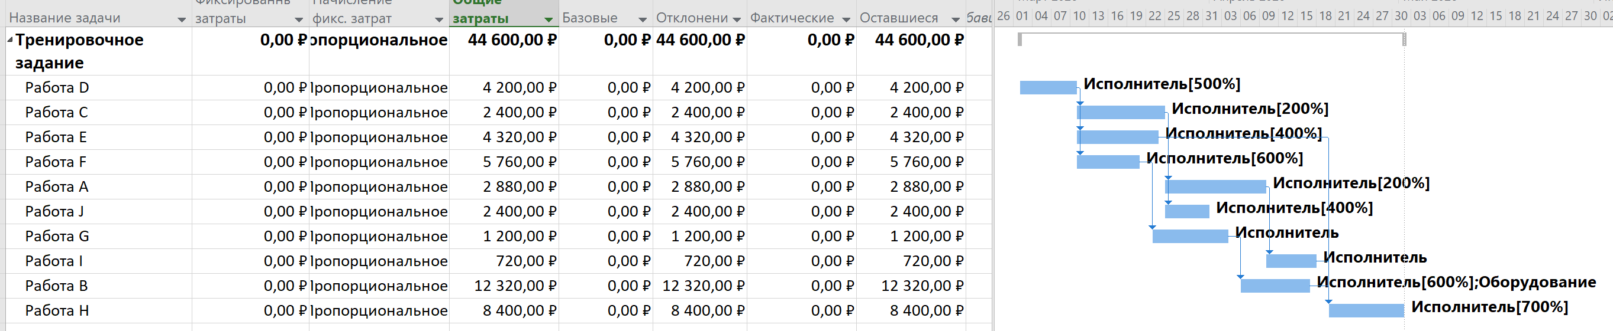
Рисунок 4 – Диаграмма Ганта проекта тренировочного задания с назначенными трудовыми ресурсами

Лабораторная работа 2

Содержание проекта:
Команда разработчиков из 16 человек занимается созданием карты города на основе собственного модуля отображения. Проект должен быть завершен в течение 6 месяцев. Бюджет проекта: 50 000 рублей.

2.1 Задание1: Создание списка ресурсов
Заполненный в соответствии с заданием список ресурсов представлен на рисунке 2.1.
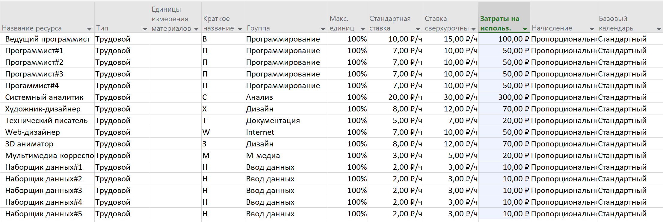
Рисунок 2.1 – Список ресурсов

2.2 Задание 2: Назначение ресурсов задачам
Назначение ресурсов задачам представлены на рисунке 2.2.
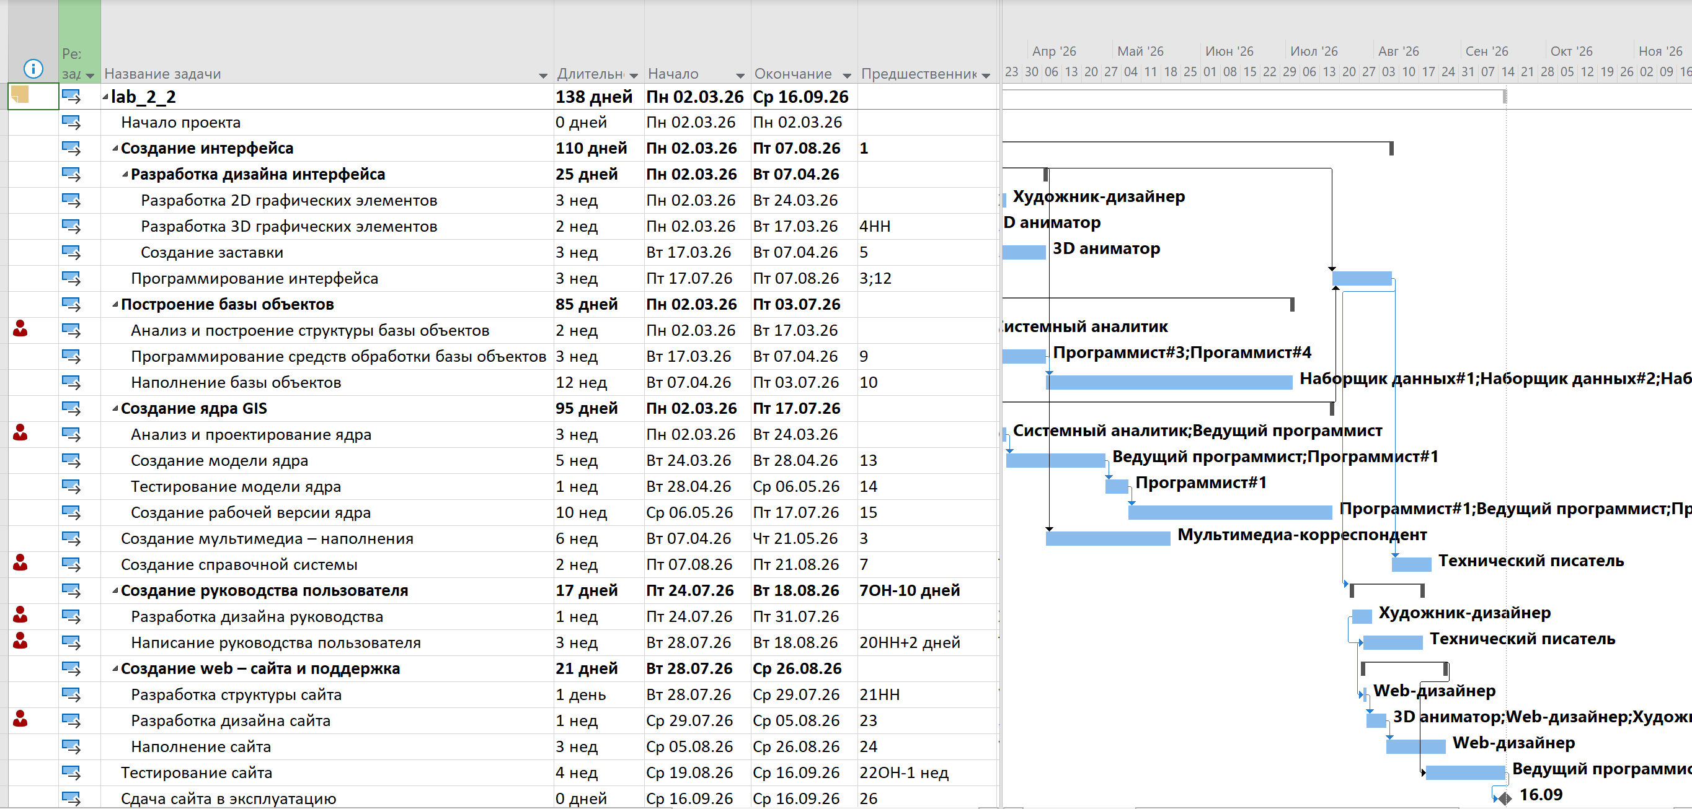
Рисунок 2.2 – Назначение ресурсов и затраты
Возникли 3 перегрузки у системного аналитика, художника-дизайнера и технического писателя.
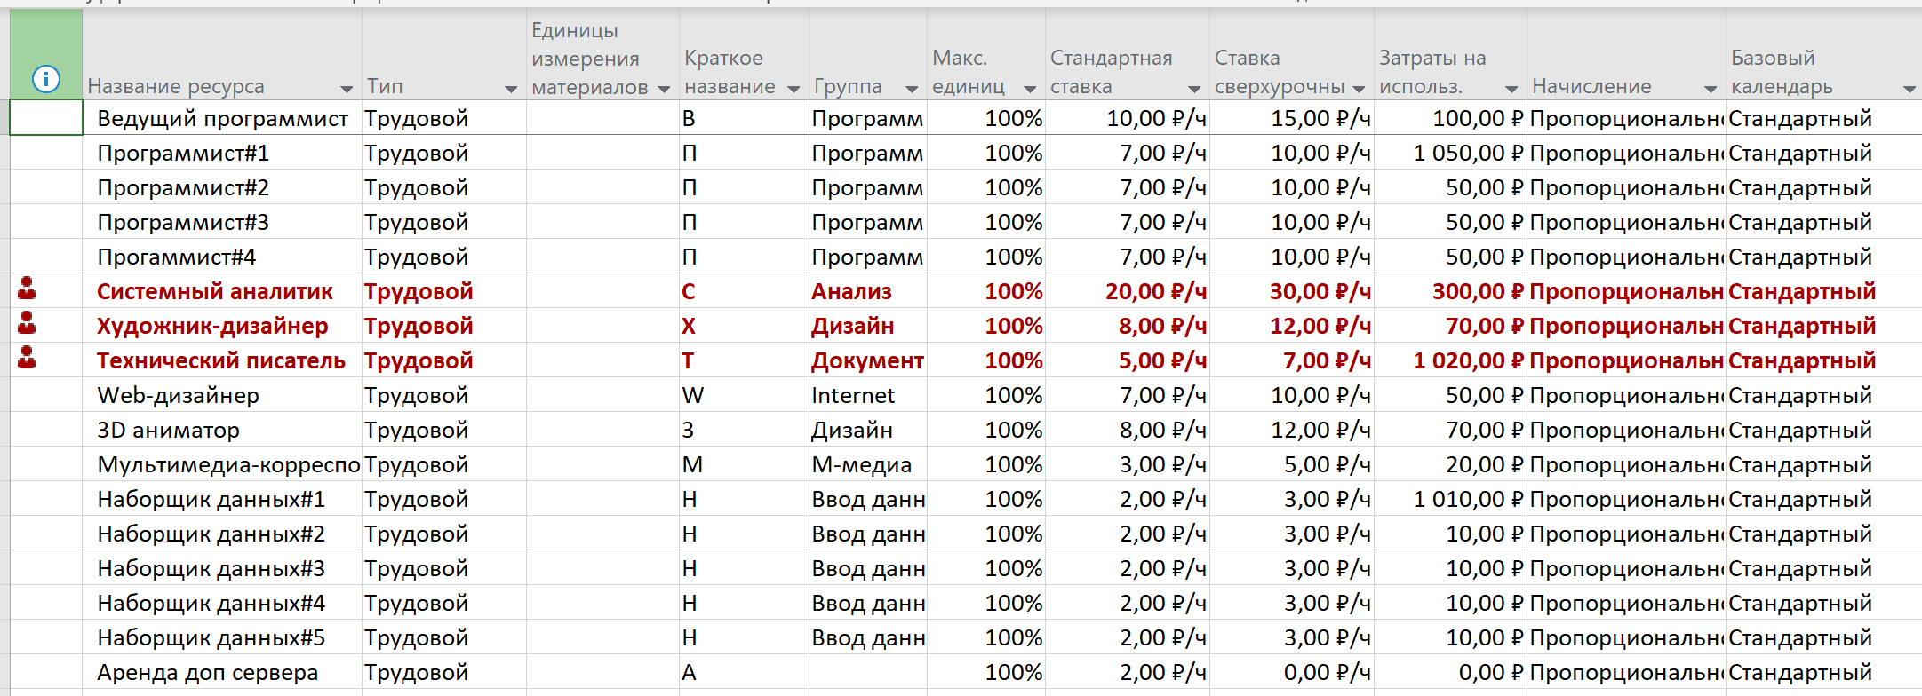
На примере системного аналитика видно, что перегрузка возникла из-за того что ему выдали задачи, которые начинаются в одно и то же время с трудозатратами суммарно 200 часов, а срок выполнения задач 2 и 3 недели.
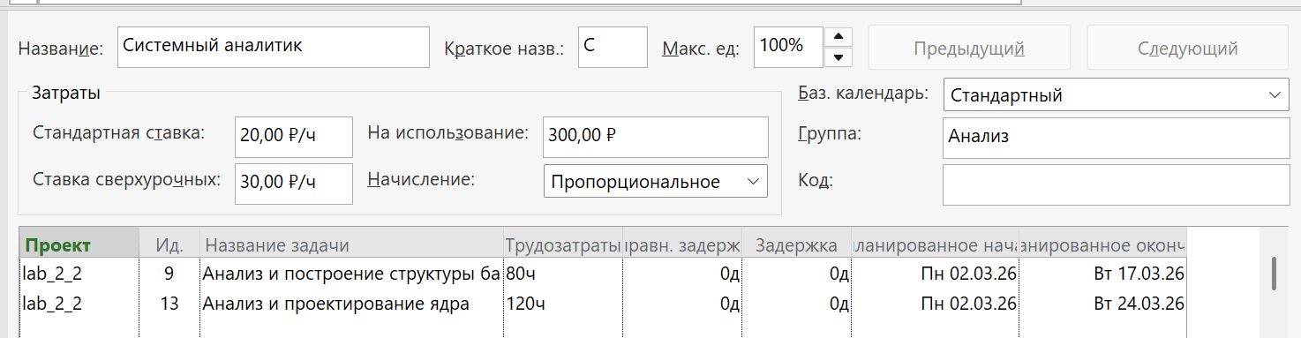
Добавление фиксированных затрат по 1000 р. задачам 2, 8 и 12 и аренда дополнительного сервера для задачи 8 представлено на рисунках 2.3 – 2.4.
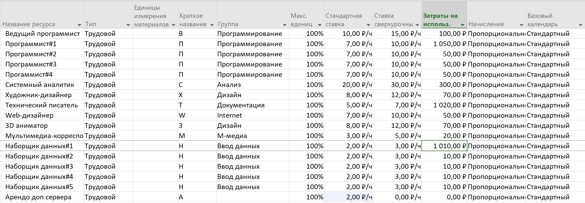
Рисунок 2.3 – Ресурсный лист
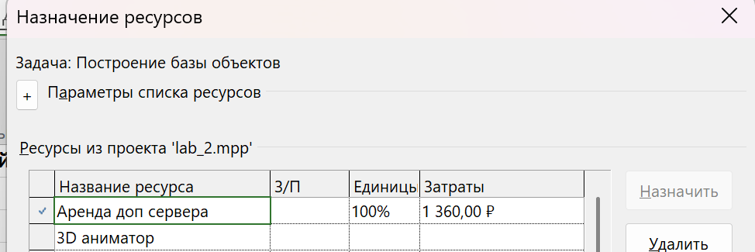
Рисунок 2.4 – Аренда дополнительного сервера

2.3 Задание 3: Анализ затрат по группам ресурсов
Структуризация затрат по группам ресурсов приведены на рисунке 2.5. Вид -> Лист ресурсов, Таблицы -> Затраты, Группировка по группам ресурсов.
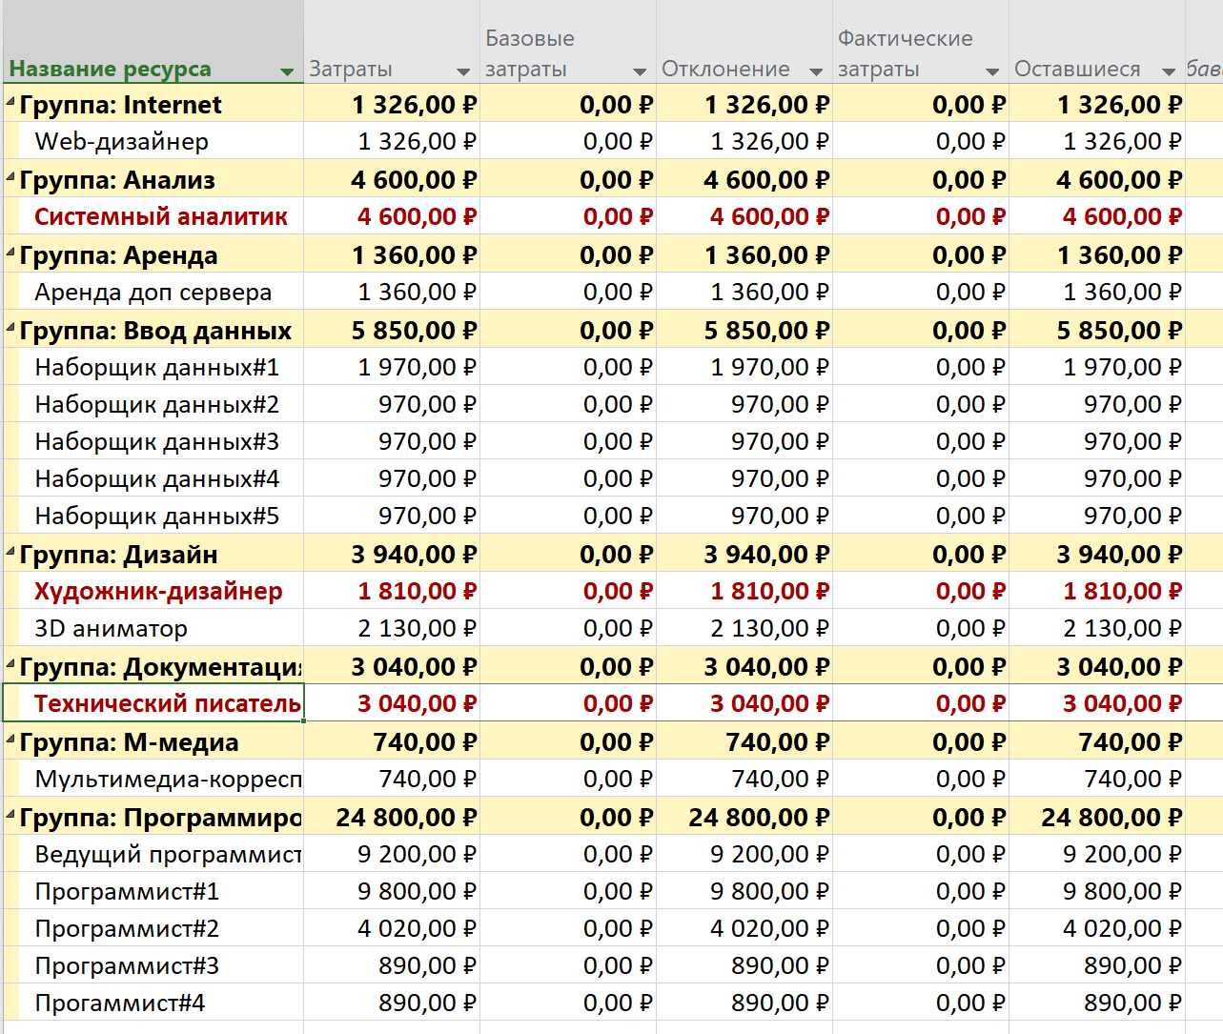
Рисунок 2.5 – Структуризация затрат по группам ресурсов

Структуризация трудозатрат по группам ресурсов приведены на рисунке 2.7. Вид -> Лист ресурсов, Таблицы -> Трудозатраты, Группировка по группам ресурсов.
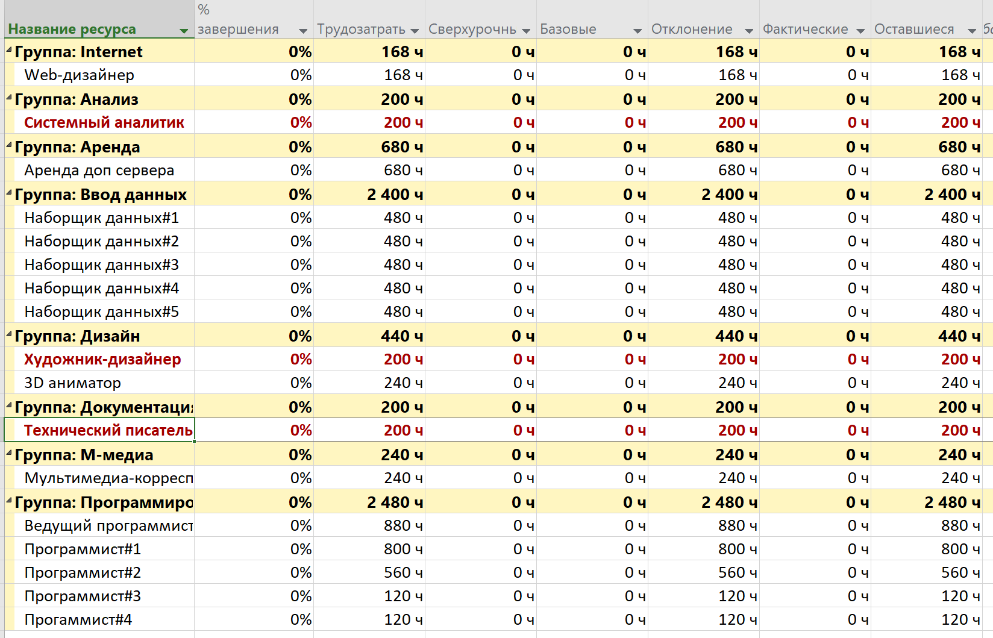
Рисунок 2.7 – Структуризация трудозатрат по группам ресурсов

Круговая диаграмма о затратах по структурным группам ресурсов представлены на рисунке 2.6.
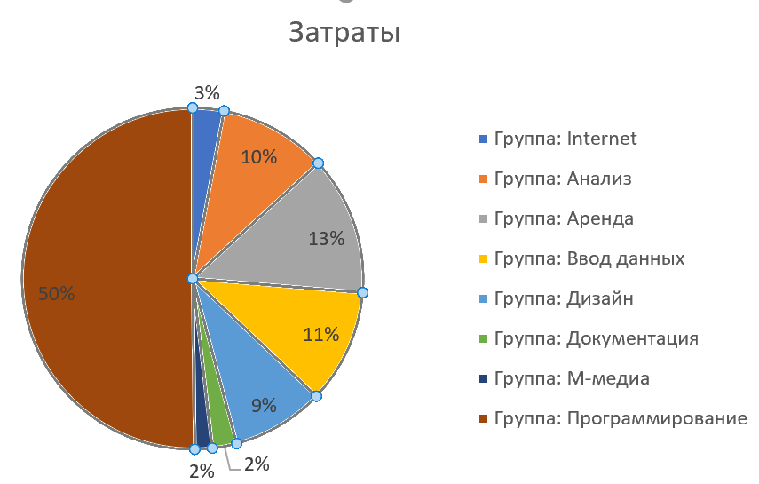
Рисунок 2.6 – Распределение затрат по структурным группам ресурсов

Круговая диаграмма о трудозатратах по структурным группам ресурсов представлены на рисунке 2.8. 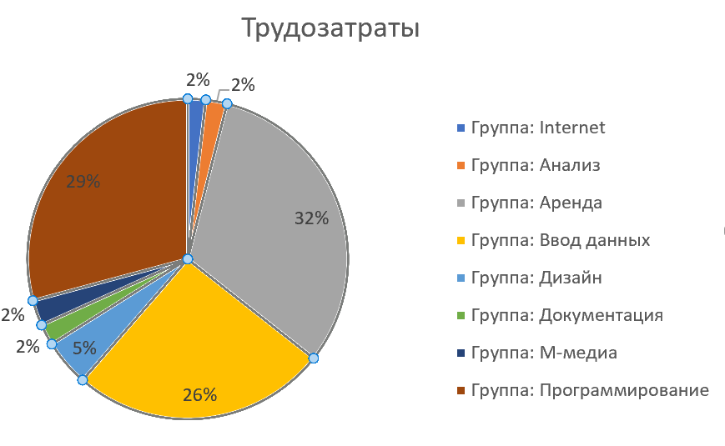

Рисунок 2.8 – Распределение трудозатрат по структурным группам ресурсов

Вывод
В ходе проведения лабораторной работы было выявлено, что затраты на проект составили 47 982,00 ₽. Так как бюджет проекта равен 50 000 руб, то его хватит для покрытия всех расходов.
Группа Программирование наиболее объемна по затратам (50%). Самым затратным оказался анализ – при 2% трудозатрат они требуют 10% затрат.
Наиболее выгодной оказались группы Ввод данных и Аренда, так как при затратах 11% и 13% составили трудозатраты 26% и 32% соответственно.

(Трудозатраты = Длительность * Количество ресурсов)

 | Министерство науки и высшего образования Российской Федерации  Федеральное государственное бюджетное образовательное учреждение  высшего образования  «Московский государственный технический университет  имени Н.Э. Баумана  (национальный исследовательский университет)»  (МГТУ им. Н.Э. Баумана)

ФАКУЛЬТЕТ Информатика и системы управления

КАФЕДРА Программное обеспечение ЭВМ и информационные технологии

ОТЧЕТ ПО ЛАБОРАТОРНОЙ РАБОТЕ № 3
по курсу «Экономика программной инженерии»

«Анализ и уточнение плана проекта»

Студент Пермякова Екатерина Дмитриевна

Группа ИУ7 – 82Б

Преподаватель Барышникова Марина Юрьевна

2026 г.

Лабораторная работа 3
Команда разработчиков из 16 человек занимается созданием карты города на основе собственного модуля отображения. Проект должен быть завершен в течение 6 месяцев. Бюджет проекта: 50 000 рублей.

Задание1: Выравнивание загрузки ресурсов в проекте
До ликвидации перегрузки ресурсов статистика по проекту была:
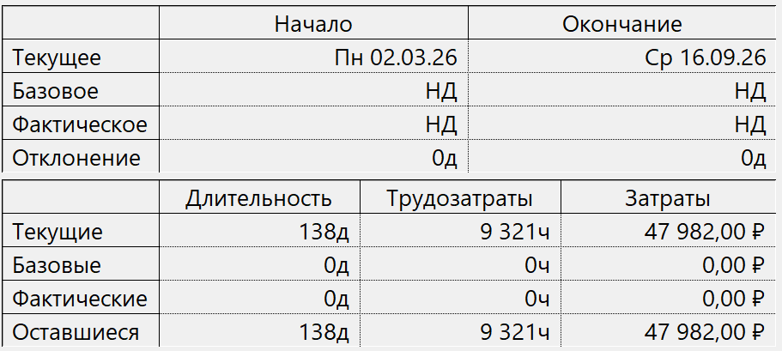
Рисунок 1 – Статистика по проекту

Критический путь в плане проекта – это цепочка связанных между собой задач с самой поздней датой окончания работ.
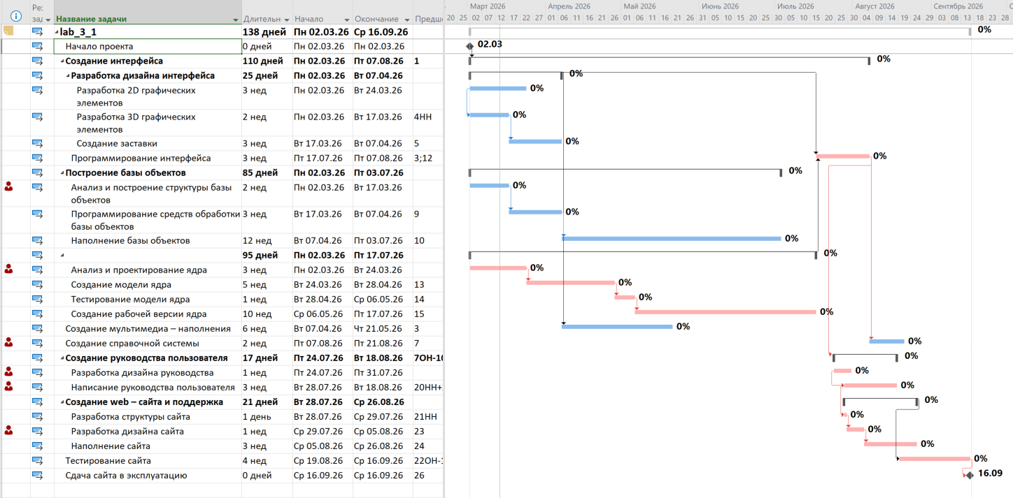
Рисунок 2 – Отображение критического пути на плане проекта.

Для удобства анализа критические задачи были отсортированы по длительности. (Вид – Фильтр – Критические задачи. Вид – Сортировка – Сортировать по длительность)
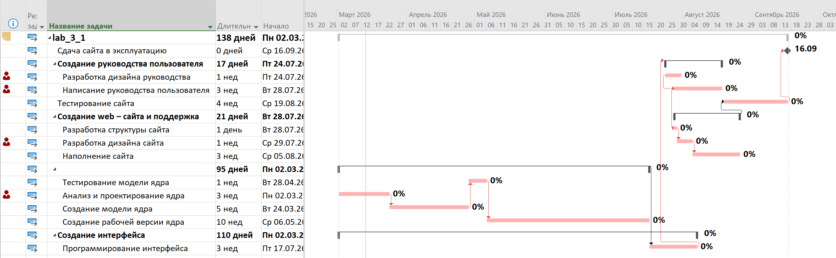
Рисунок 3 – Отображение критического пути на плане проекта отсортированного по длительности
Для того чтобы система имела возможность спланировать расписание без учета временных ограничений, было убрано условие “ Для задач всегда соблюдаются даты ограничений ”.
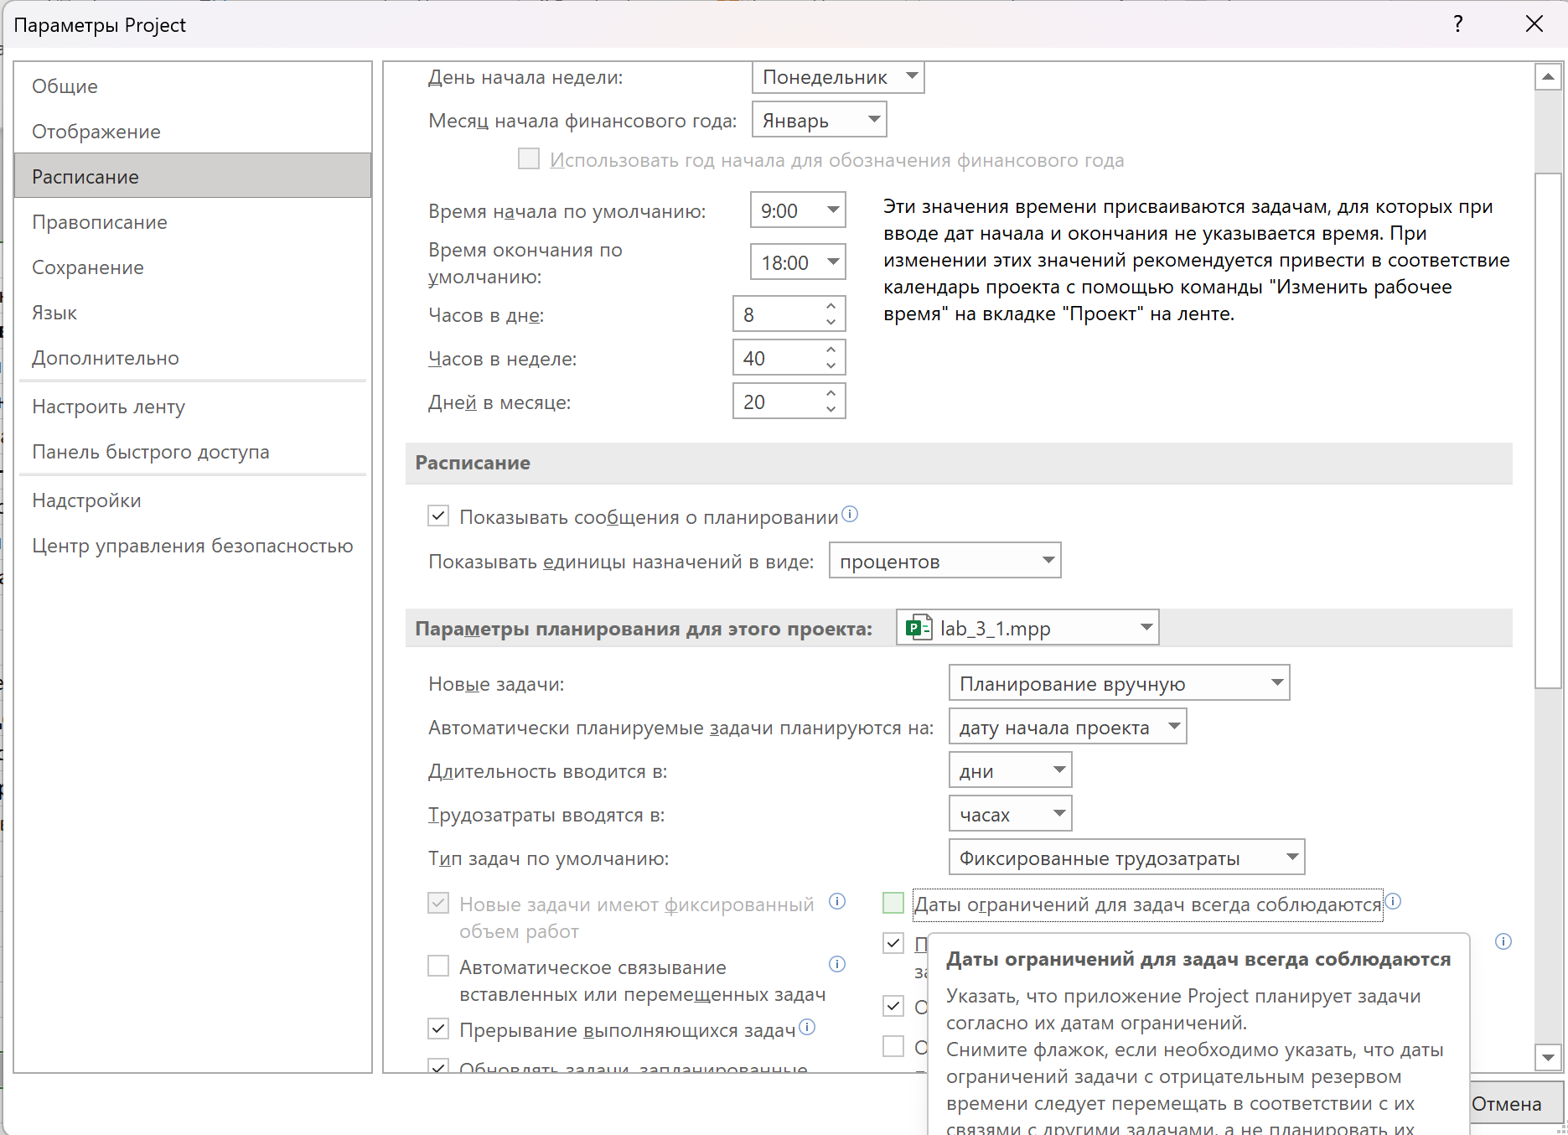

Время задержки задачам лучше расставлять автоматически – Выравнивание применяется для устранения перегрузки ресурсов путем изменения продолжительности задачи или дробления ее на несколько подзадач.. Выравнивание применяется для устранения перегрузки ресурсов путем изменения продолжительности задачи или дробления ее на несколько подзадач. Основные параметры выравнивания устанавливаются: Ресурсы -> Параметры выравнивания -> Выравнивание загрузки ресурсов.
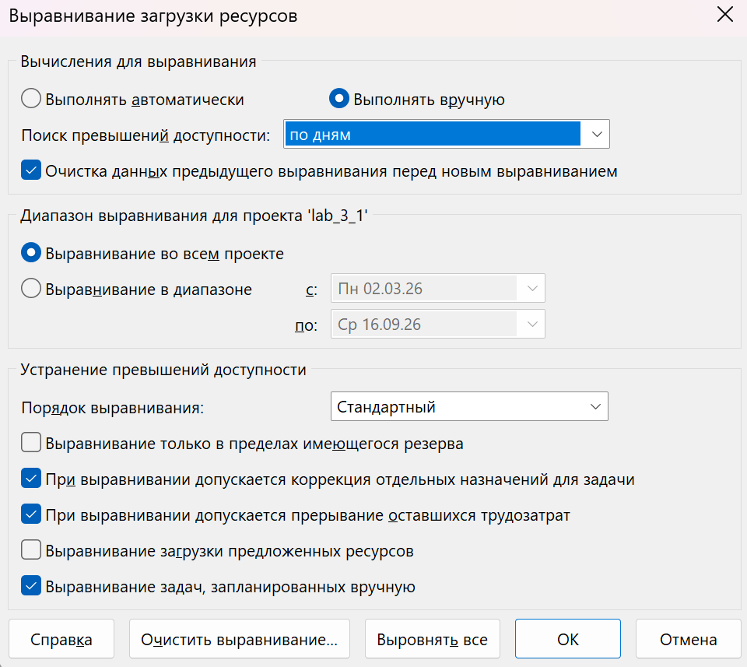
Рисунок 4 – Диалоговое окно Выравнивание загрузки ресурсов

Результаты автоматического выравнивания представлены на рисунках 5-
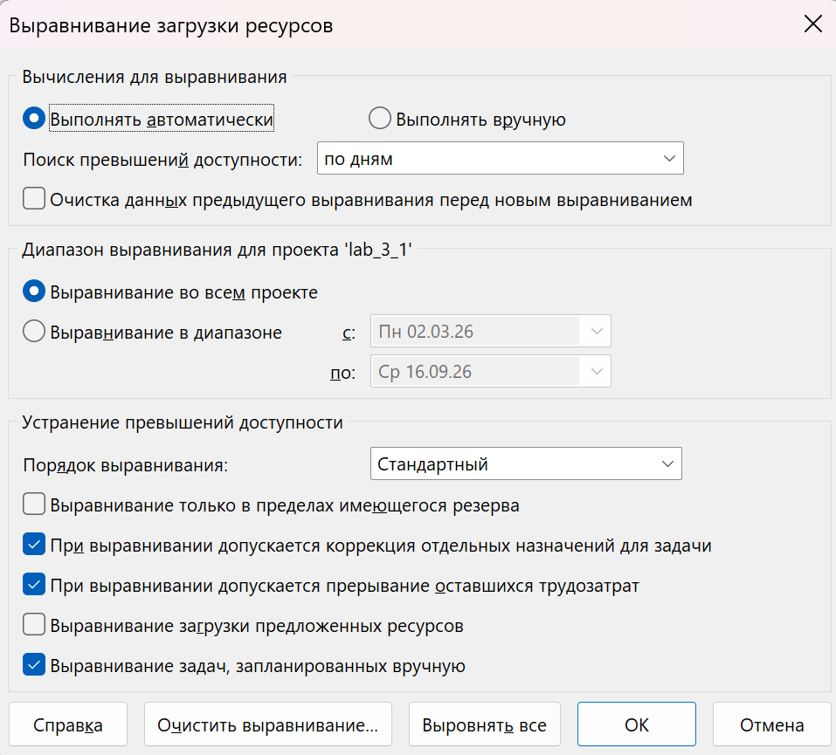
Рисунок 5 – Диалоговое окно Выравнивание загрузки ресурсов
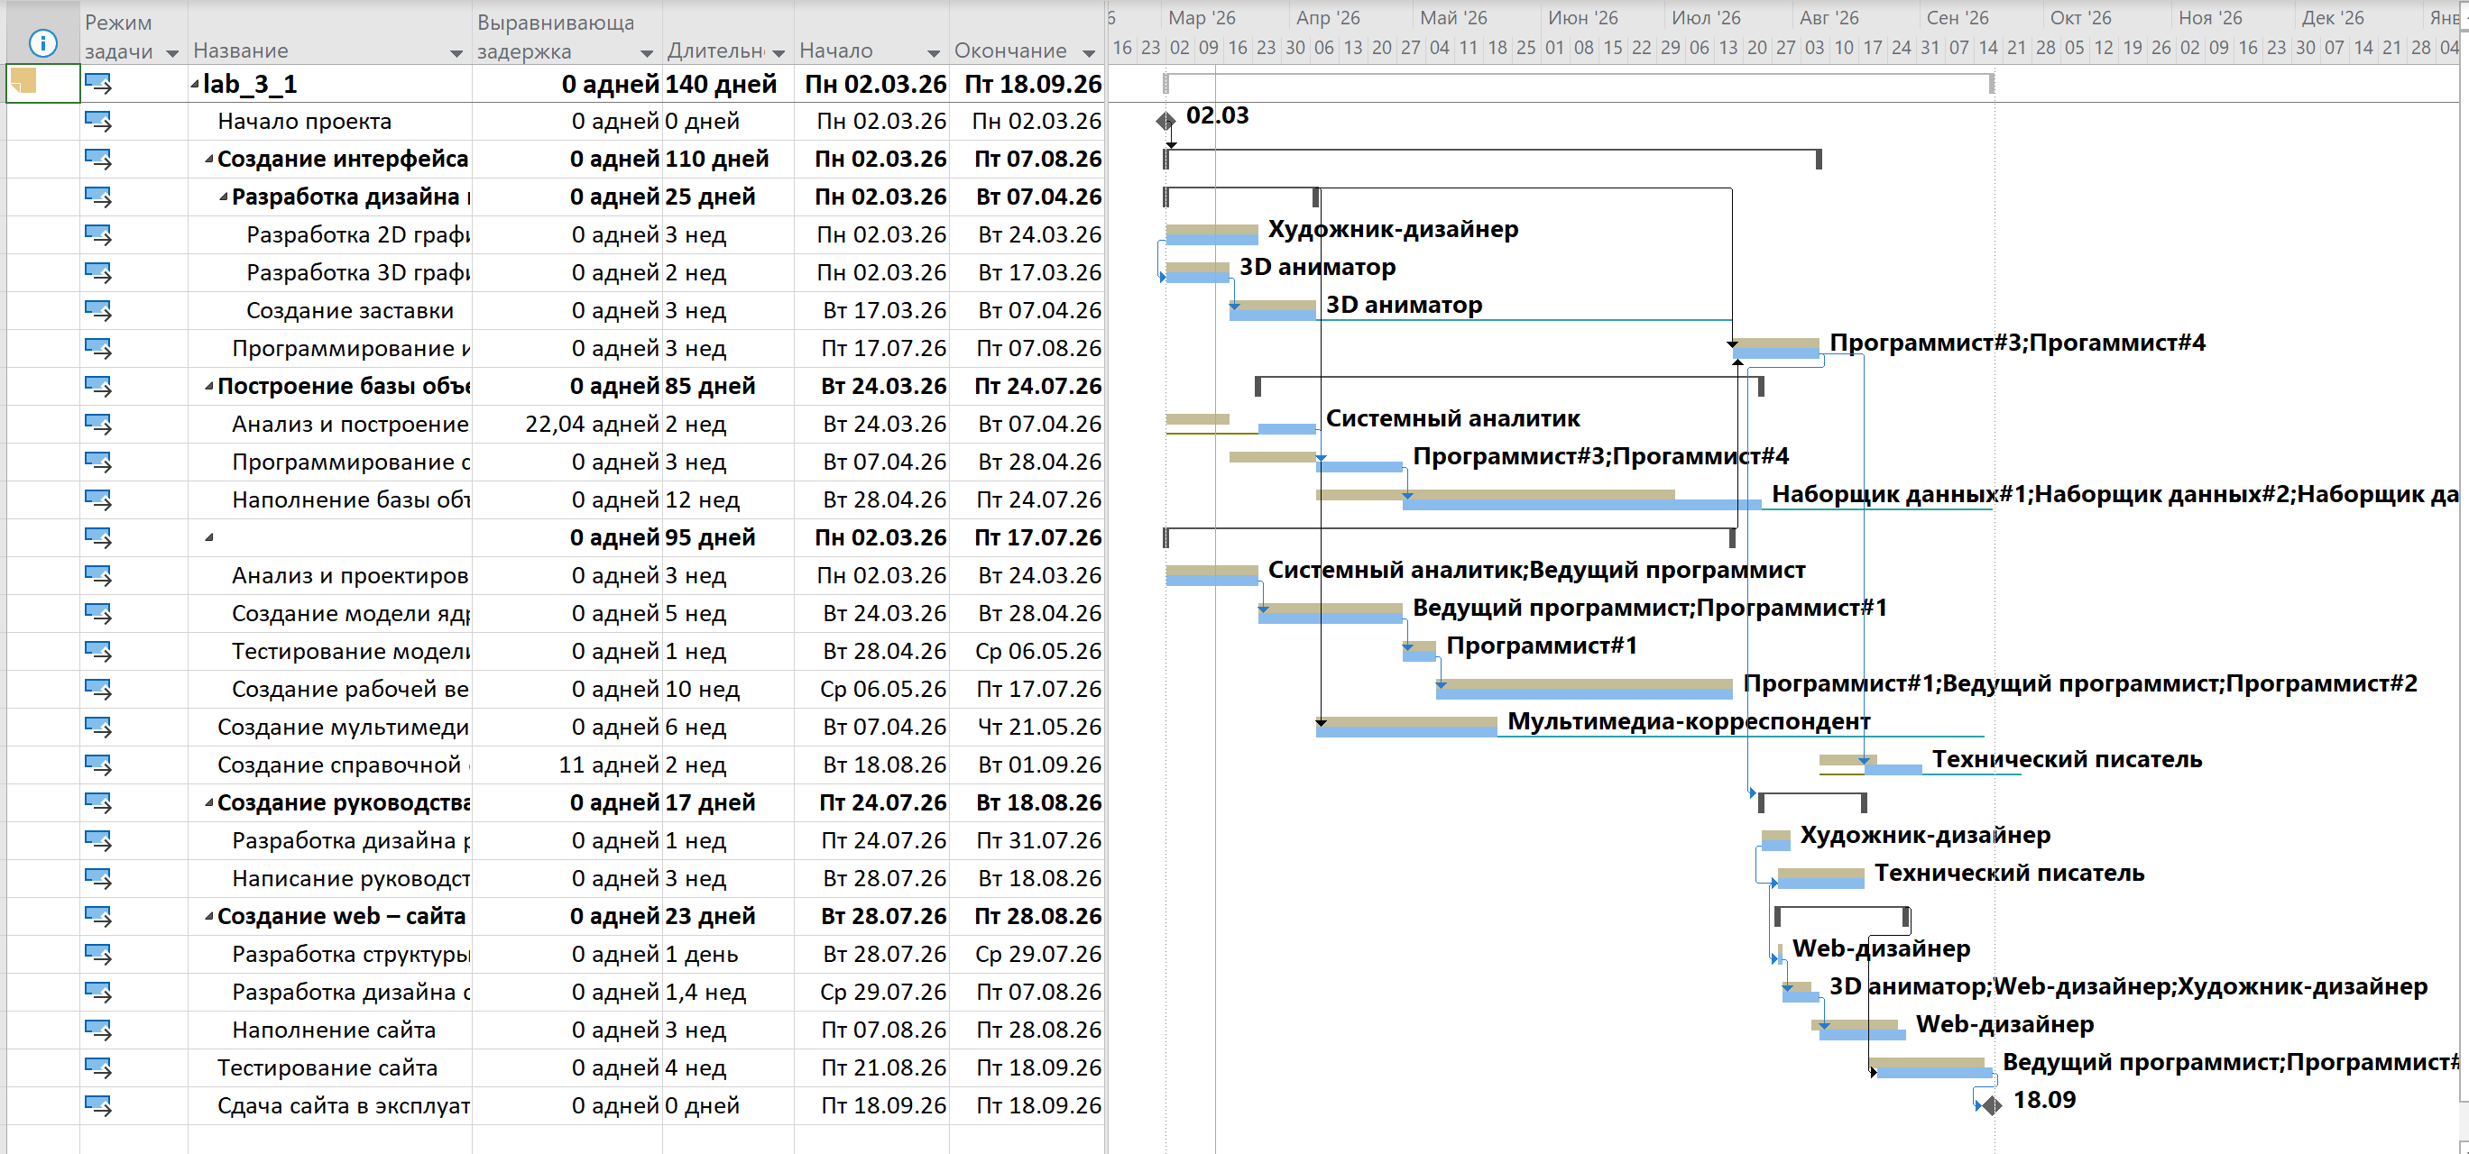
Рисунок 6 – Диаграмма Ганта с выравниванием

Вывод по заданию 1
По результатам выравнивания изменилась дата окончания проекта, с 16.09.2026 на 18.09.2026, что полностью соответствует формуле (Трудозатраты = Длительность * Количество ресурсов). Так как проект имеет тип с фиксированными трудозатратами, для уменьшения перегрузки по ресурсам была увеличена длительность.
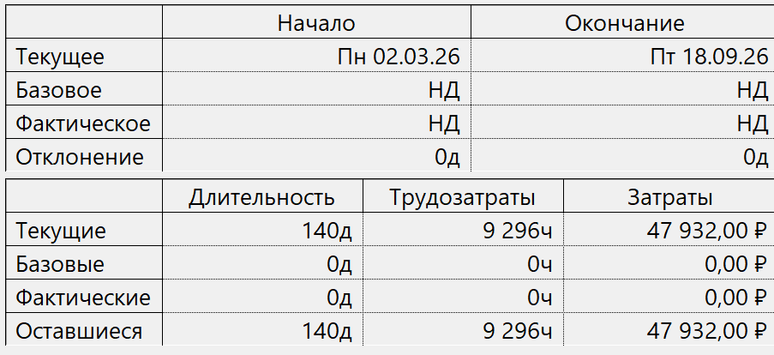
Рисунок 7 – Статистика по проекту

Задание 2: Учет периодических задач в плане проекта
На рисунке 2.1 представлены параметры добавления повторяющейся задачи.
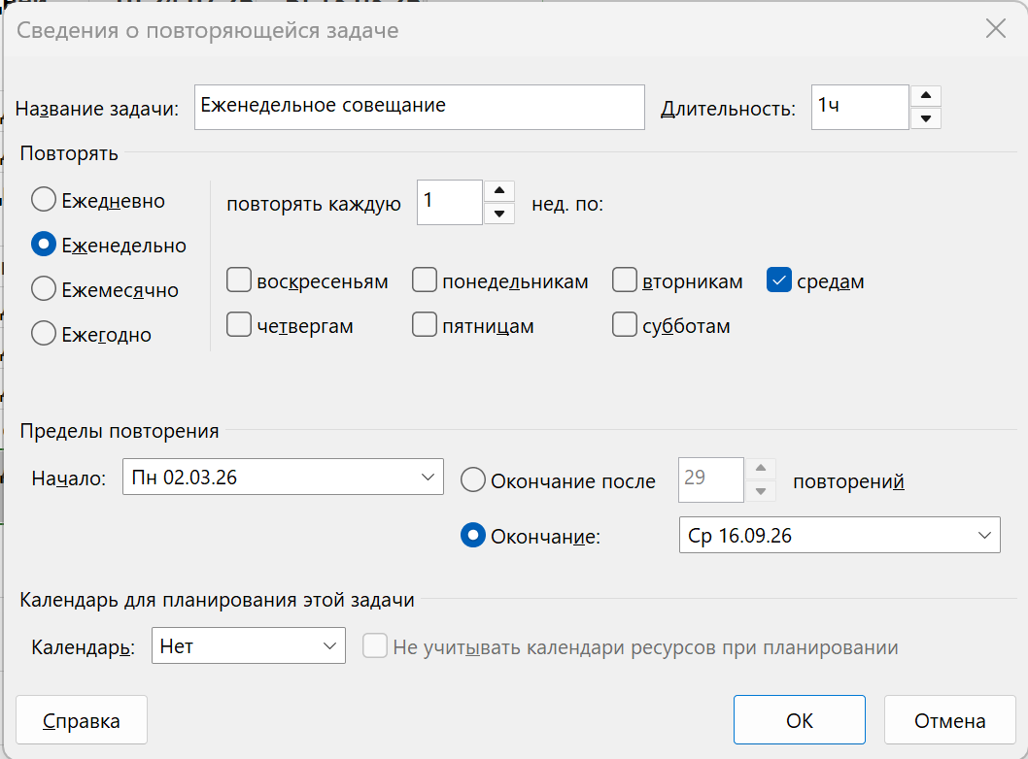
Рисунок 2.1 – Добавление совещания в задачи проекта
Задаче «Еженедельное совещание» добавлены все сотрудники, кроме наборщиков данных и программистов 1-4:
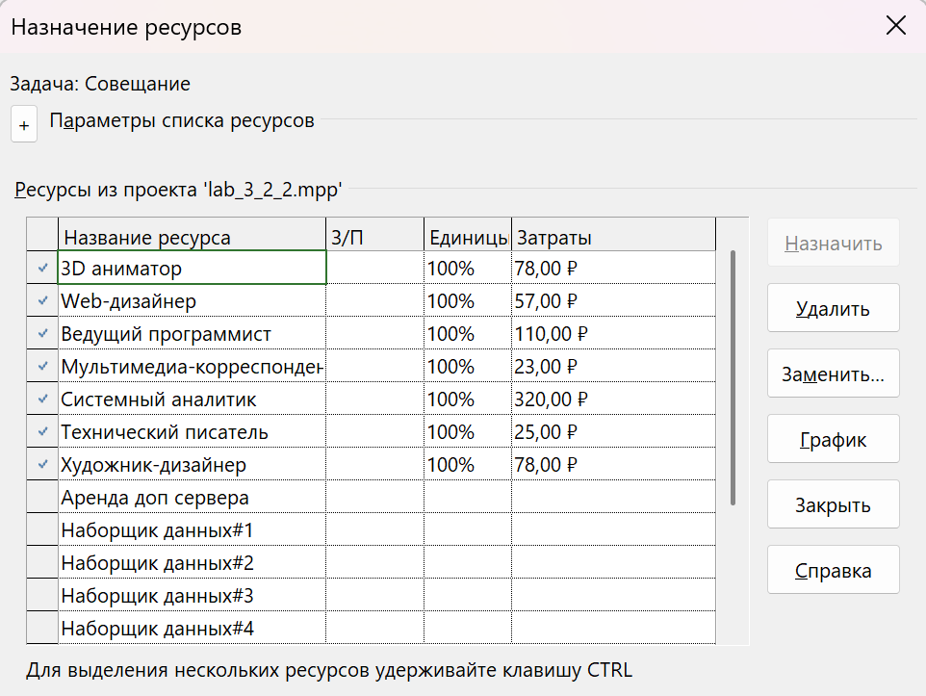
Рисунок 2.2 – Добавление ресурсов совещанию
В результате добавления совещания возникло превышение бюджета и сроков реализации проекта:
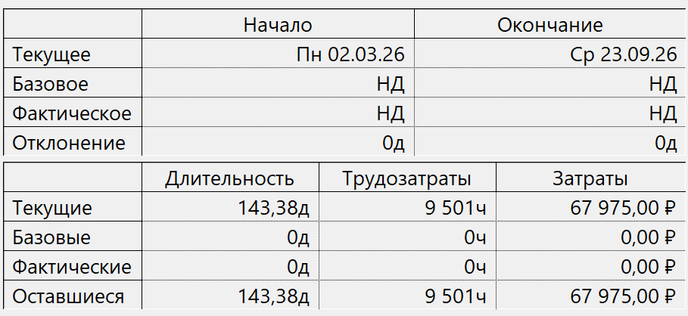
Рисунок 2.3 – Статистика по проекту
Причиной является то, что сотрудник (ресурс) во время совещания не занимается своими прямыми обязанностями – решением задач и из-за этого смещаются строки. А также время на совещание считается за рабочее, оплачиваемое время.

На диаграмме гранта в графе общие затраты видно, что совещание добавило 20 039 р в затраты проекта, из-за чего проект перестал укладывать в стоимость.
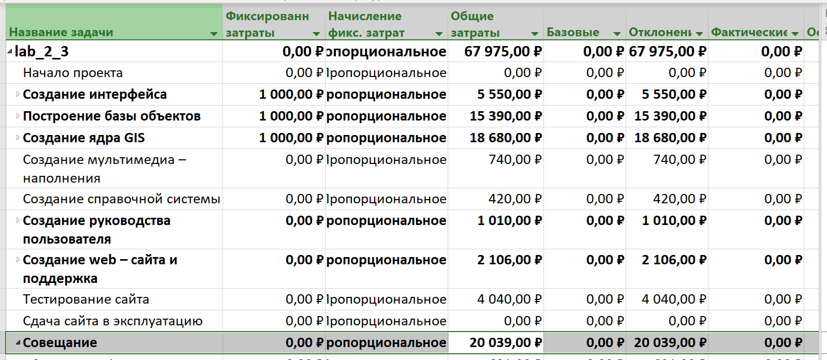
Рисунок 2.4 – Добавление новой таблицы норм затрат

Так как во время совещания сотрудники не занимают свои рабочие места, можно исключить затраты на использование на это время для каждого сотрудника, который участвует в совещании.
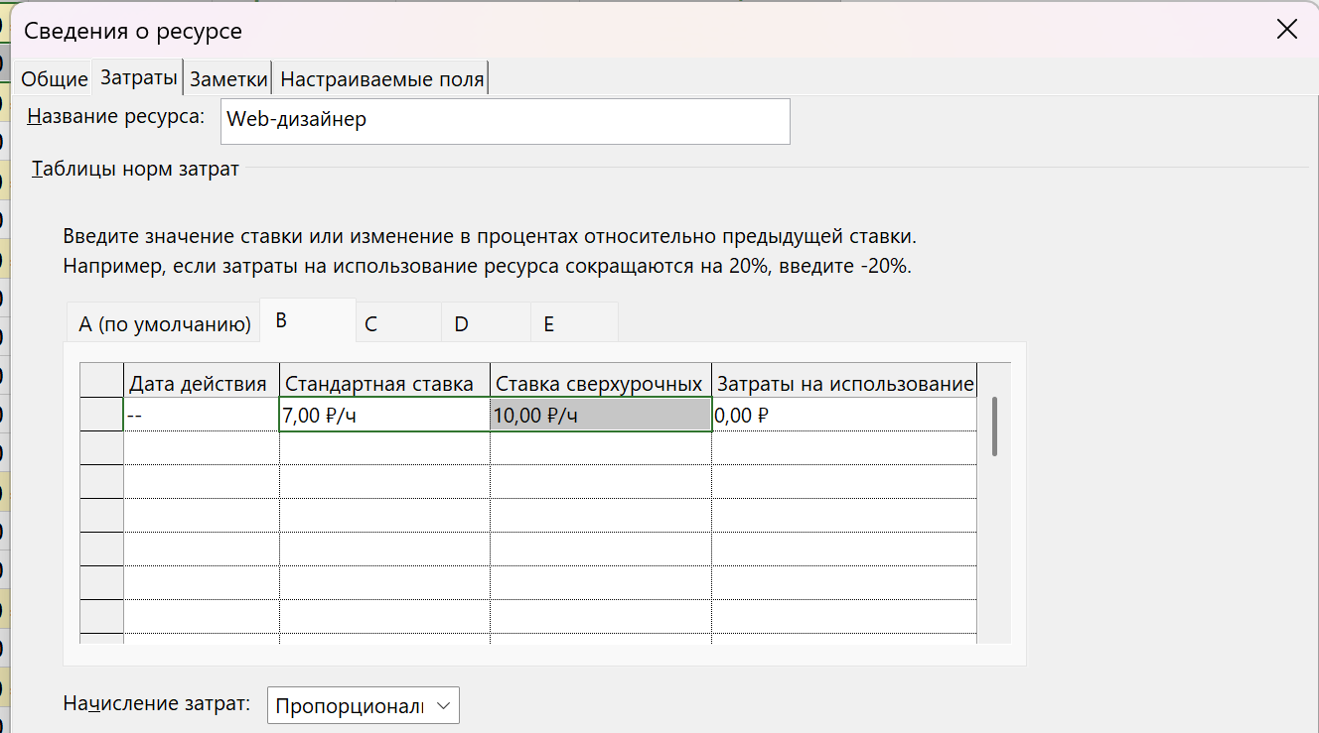
Рисунок 2.5 – Добавление новой таблицы норм затрат
Установка таблицы норм затрат ресурсу по задаче производится во вкладке: Использование задач -> Таблица норм затрат
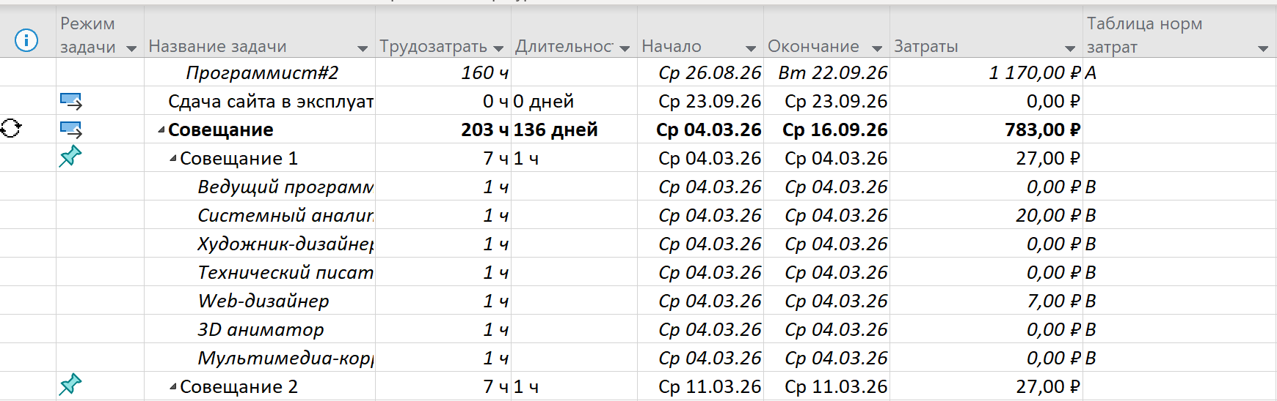
Рисунок 2.6 – Установка таблицы норм затрат ресурсу

В результате превышению бюджета было устранено:
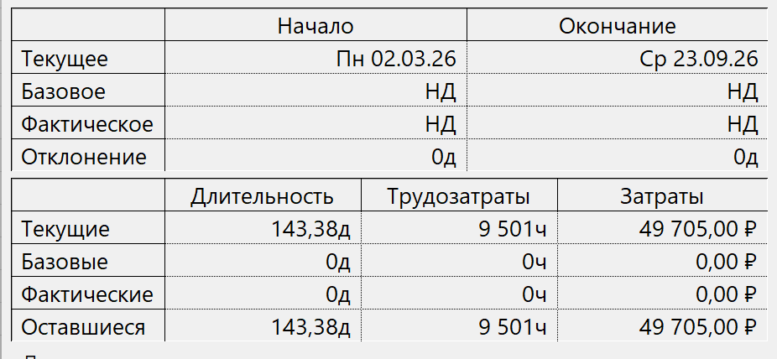
Рисунок 2.7 – Статистика по проекту

Задание 3: Оптимизация критического пути
При анализе критического пути видно, что наиболее длительными задачами являются: создание модели ядра, создание рабочей версии ядра, тестирование сайта. Это задачи на которые назначены программисты.
Для удобства анализа критические задачи были отсортированы по длительности. (Вид – Фильтр – Критические задачи. Вид – Сортировка – Сортировать по длительность)
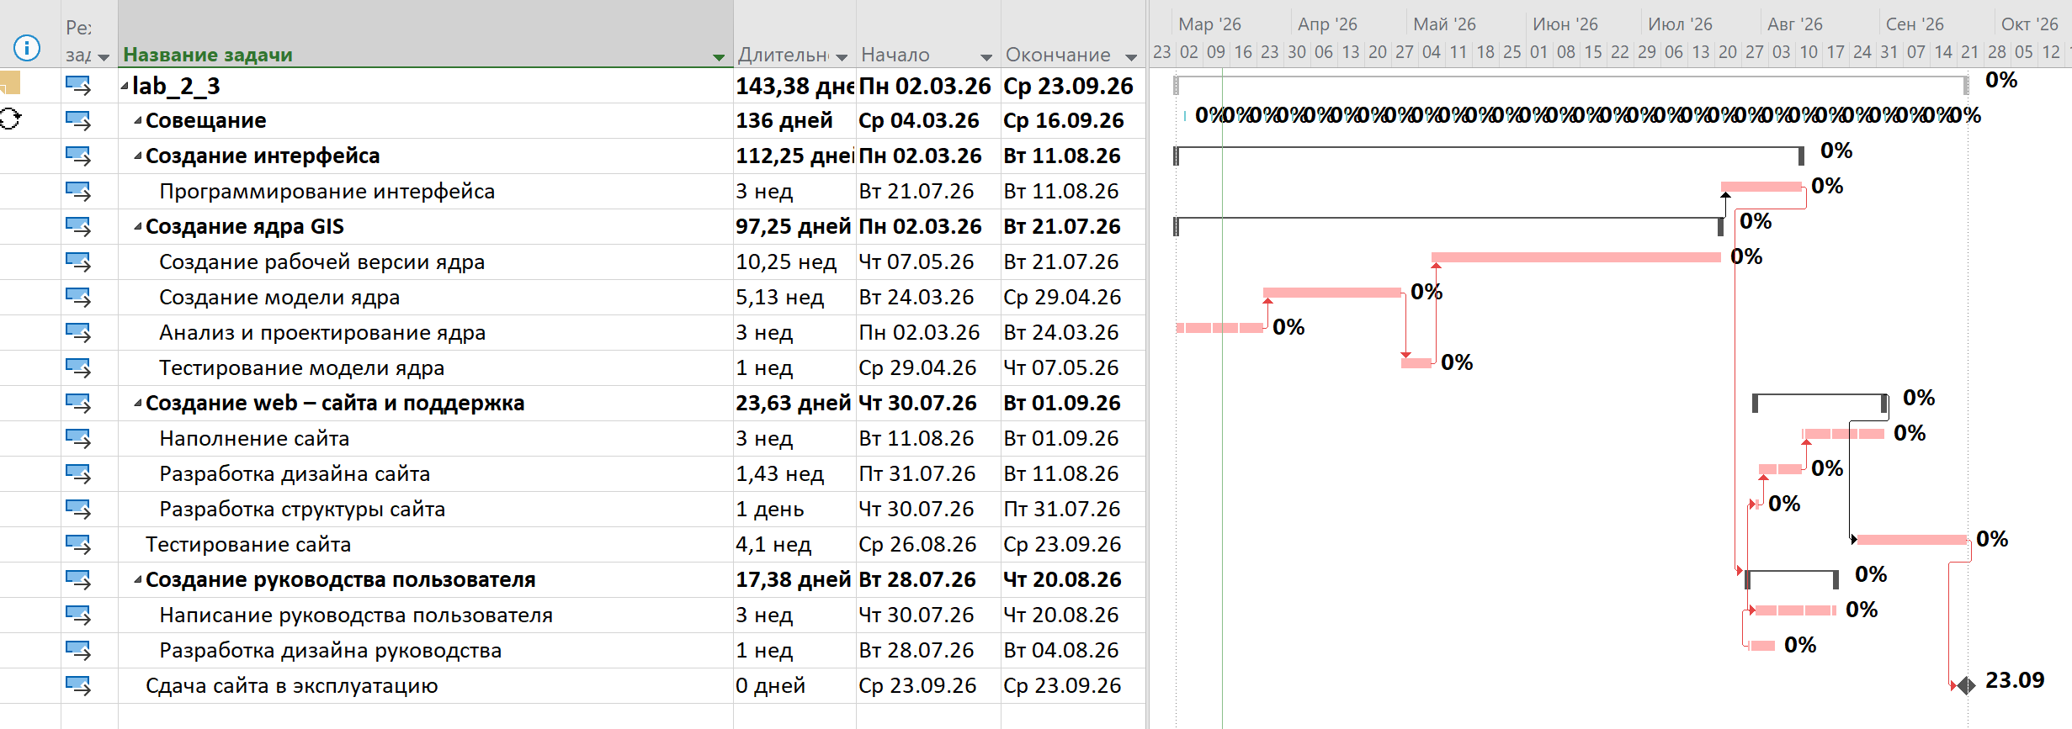
Рисунок 3.2 – Отображение критического пути на плане проекта отсортированного по длительности

Для уменьшения критического пути можно добавить количество ресурсов на эти задачи. Назначим всех программистов на все задачи, которые они могут выполнять.
По результатам оптимизации критического пути, критический путь сократился почти на месяц, и проект начал укладываться в срок 6 месяцев:
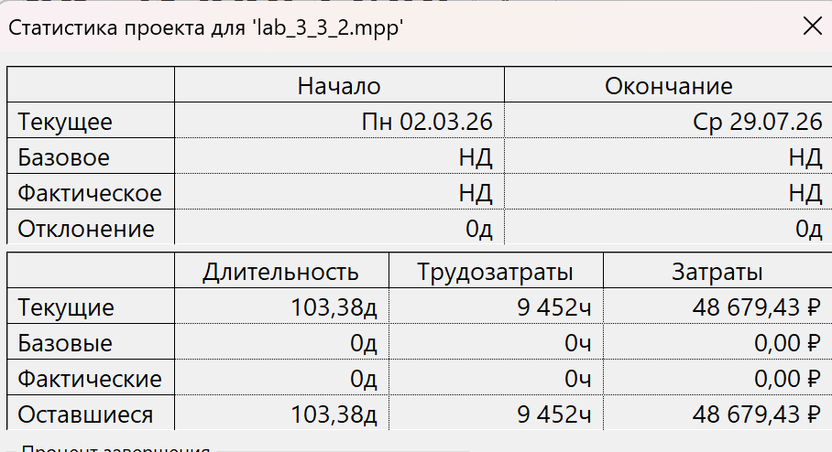
Рисунок 3.3 – Статистика проекта

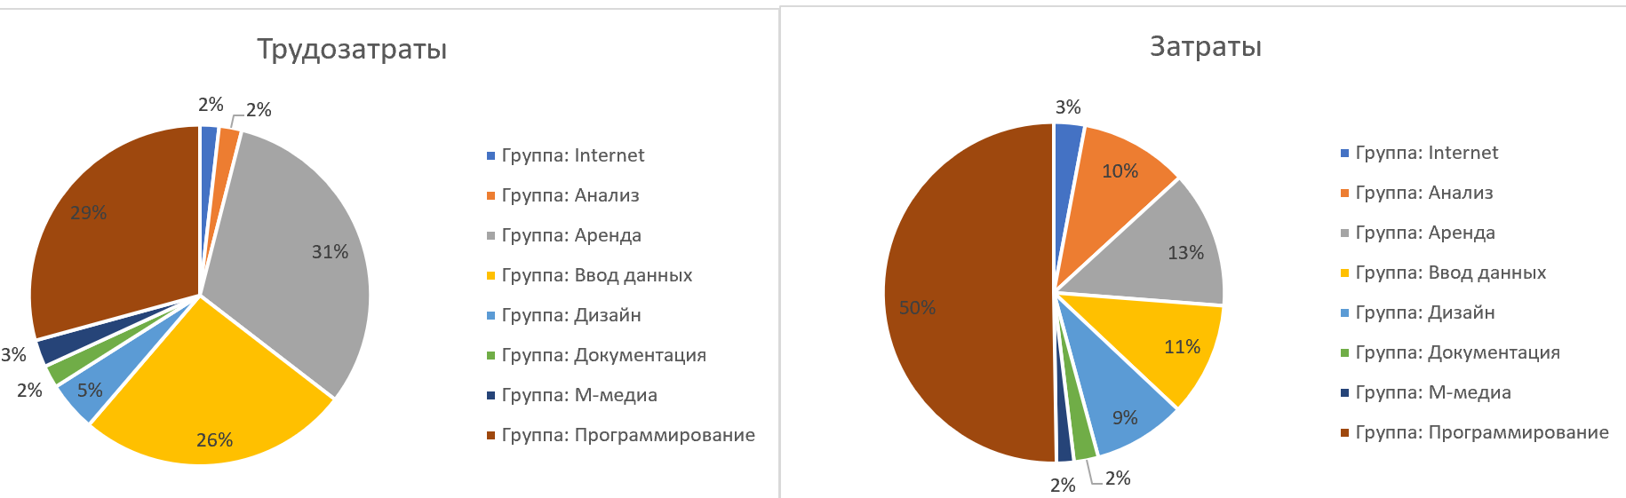
Рисунок 3.4 – Соотношение «Трудозатраты – Затраты» по группам ресурсов из лабораторной работы 2

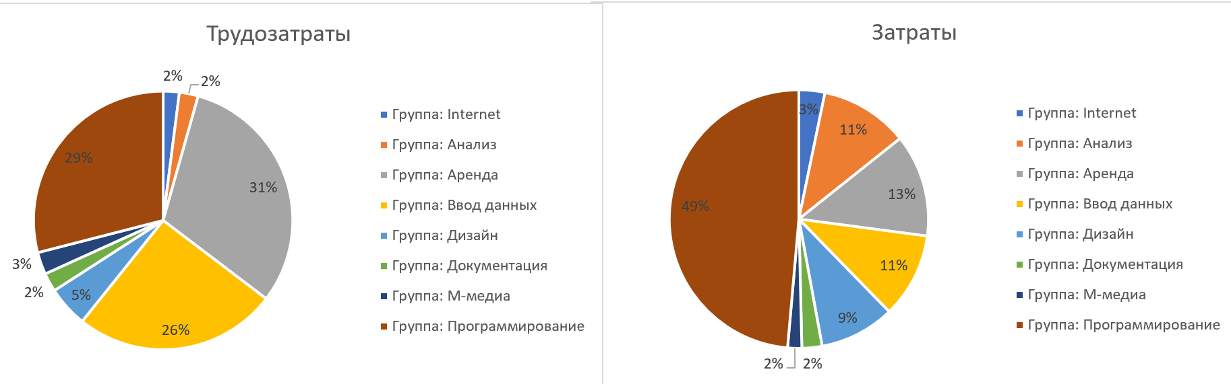
Рисунок 3.5 – Соотношение «Трудозатраты – Затраты» по группам ресурсов из лабораторной работы 3
По результатам анализа соотношение «Трудозатраты – Затраты» по группам ресурсов из лабораторной работы 2 и 3 видно, что затраты на программистов снизились на 1%.

Вывод
В ходе проведения лабораторной работы была выровнена загрузка ресурсов, добавлена задача “еженедельное совещание” и проведена оптимизация временных и финансовых параметров проекта. В результате срок реализации проекта составил 02.03.2026 – 29.07.26 и бюджет составил 46 679 рублей. Проект укладывается в срок 6 месяцев и в бюджет 50000 рубелей

 | Министерство науки и высшего образования Российской Федерации  Федеральное государственное бюджетное образовательное учреждение  высшего образования  «Московский государственный технический университет  имени Н.Э. Баумана  (национальный исследовательский университет)»  (МГТУ им. Н.Э. Баумана)

ФАКУЛЬТЕТ Информатика и системы управления

КАФЕДРА Программное обеспечение ЭВМ и информационные технологии

ОТЧЕТ ПО ЛАБОРАТОРНОЙ РАБОТЕ № 4
по курсу «Экономика программной инженерии»

«Актуализация параметров проекта. Ввод фактических данных для
задач и просмотр отклонений от контрольного плана»

Студент Пермякова Екатерина Дмитриевна

Группа ИУ7 – 82Б

Преподаватель Барышникова Марина Юрьевна

2026 г.

Лабораторная работа 4
Команда разработчиков из 16 человек занимается созданием карты города на основе собственного модуля отображения. Проект должен быть завершен в течение 6 месяцев. Бюджет проекта: 50 000 рублей.

Задание1: Актуализация параметров проекта
До начала выполнения лабораторной работы статистика по проекту была:
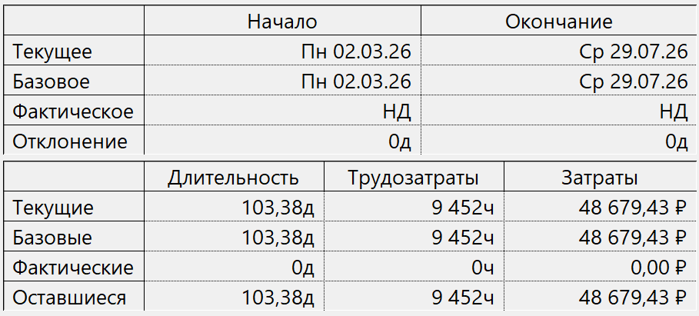
Рисунок 1 – Статистика по проекту

Была задана дата отчета – 12 мая (Проект – Сведения о проекте – Дата отчете)
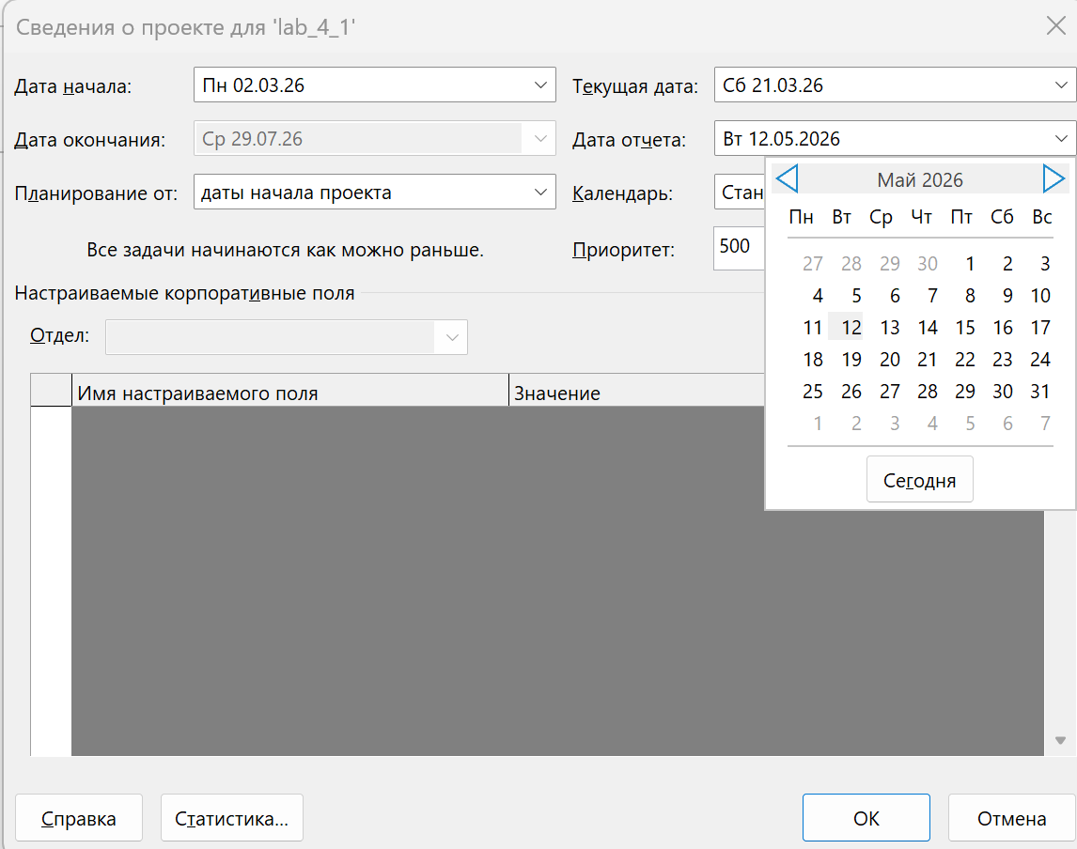
Рисунок 2 – Дата отчета

Ввести фактические даты начала и окончания работ: перейти в представление Диаграмма Ганта. В поле Название задачи отметить нужную задачу и выбрать команду По графику – Обновить задачи на панели инструментов в режиме Задача. В открывшемся диалоговом окне ввести фактические даты начала и окончания работ

Задача 9 фактически началась 11.04:
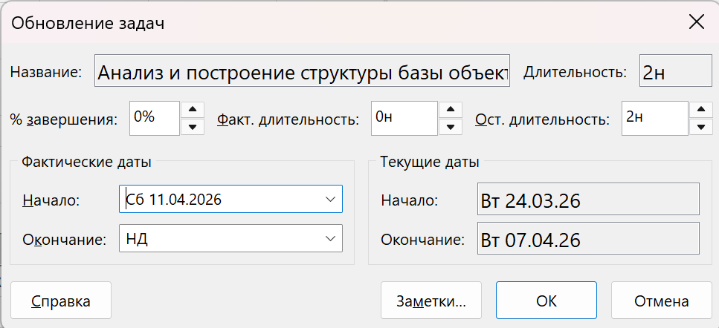

По результатам дата окончания проекта сдвинулась на 24.09:
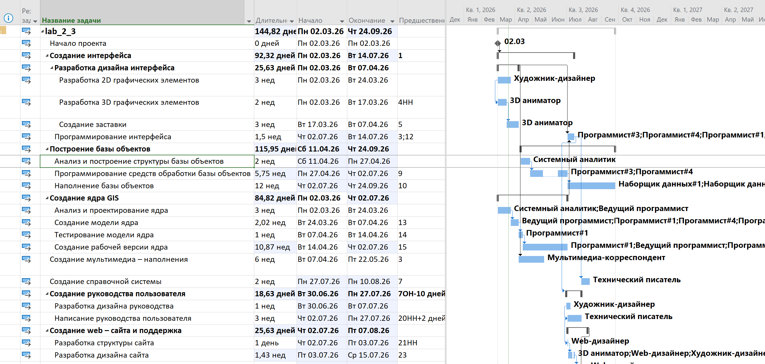

Задача 14 выполнена на 70%
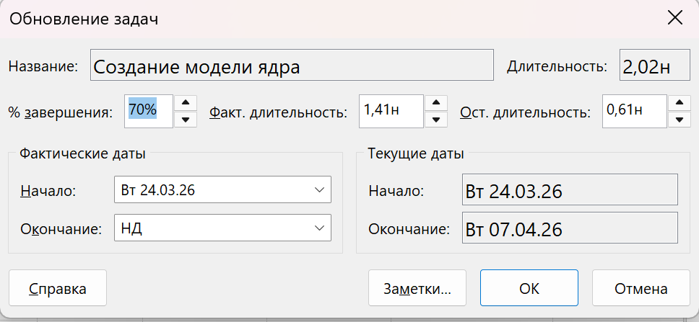

С 20 по 24 марта болел системный аналитик (Лист ресурсов – сведения о ресурсе – Доступность ресурса). Из-за его болезни возникли перегрузки, которые буди решены автоматическим выравниванием. По результатам дата окончания проекта не сдвинулась.
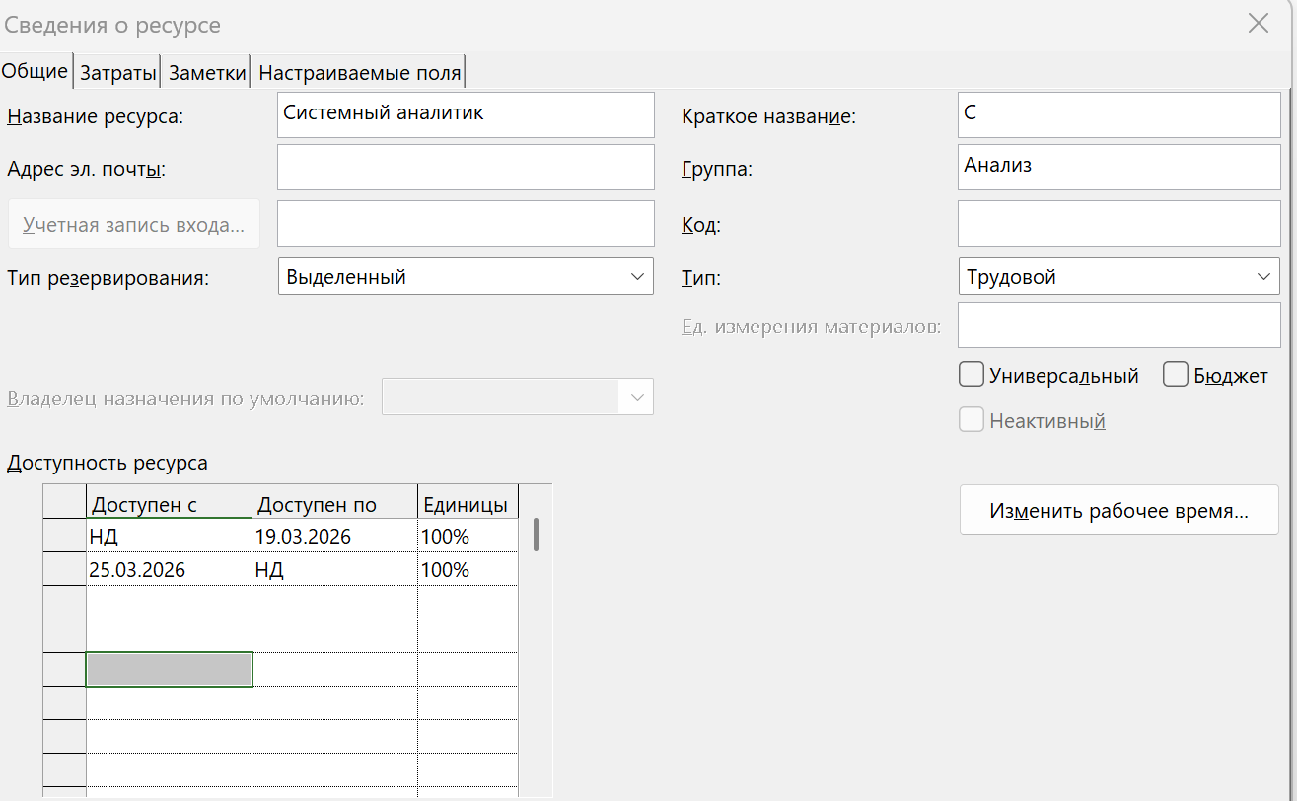

С 4 апреля ведущий программист был отправлен на курсы повышения квалификации, которые длились 2 недели. В этот период его доступность составляла 50%.
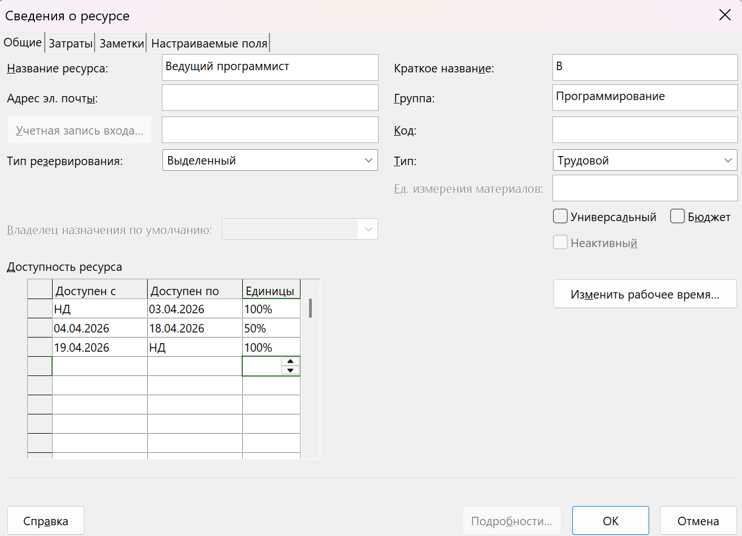

После обучения его зарплата увеличилась на 10%:
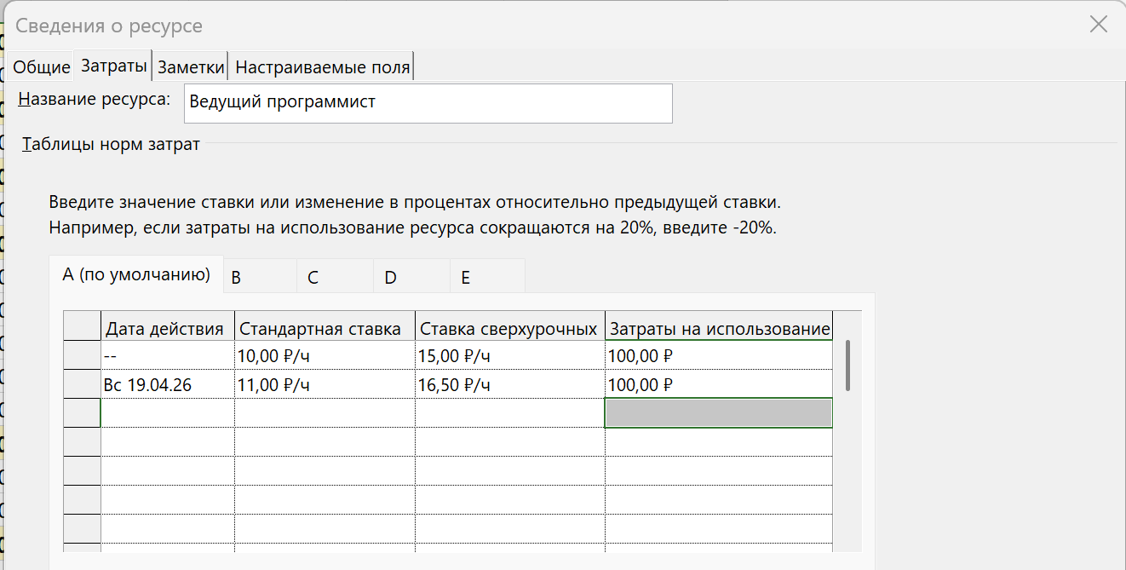

С 4 апреля увеличилась стоимость аренды сервера:
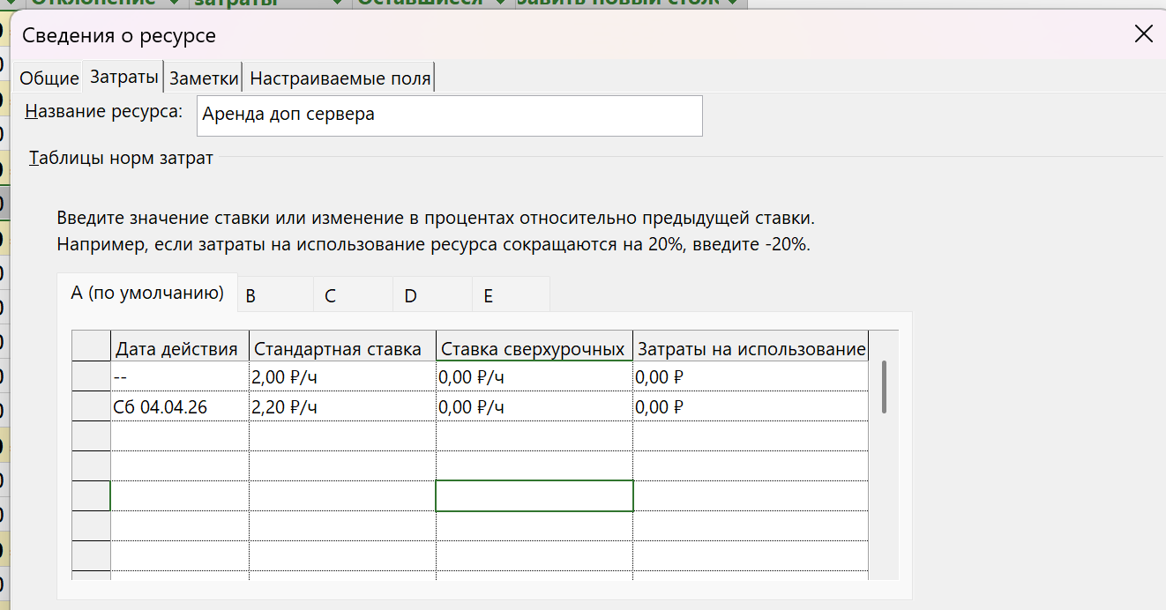

Отметить, как выполненные все работы, которые должны были завершиться к 12 мая. (Проект – Обновить проект – Обновить)
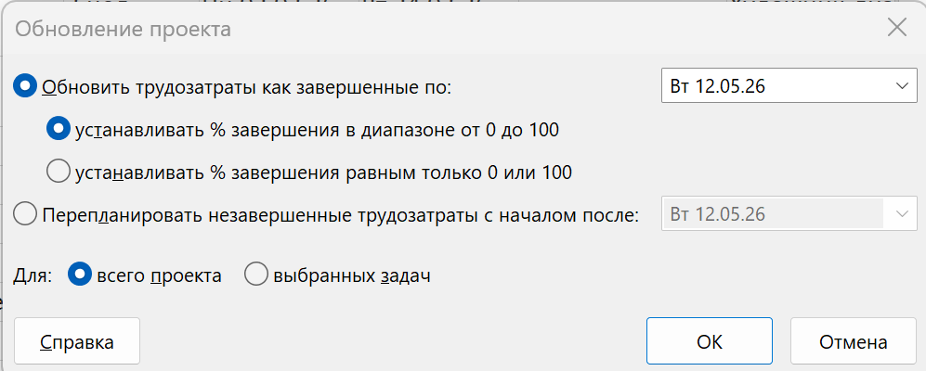
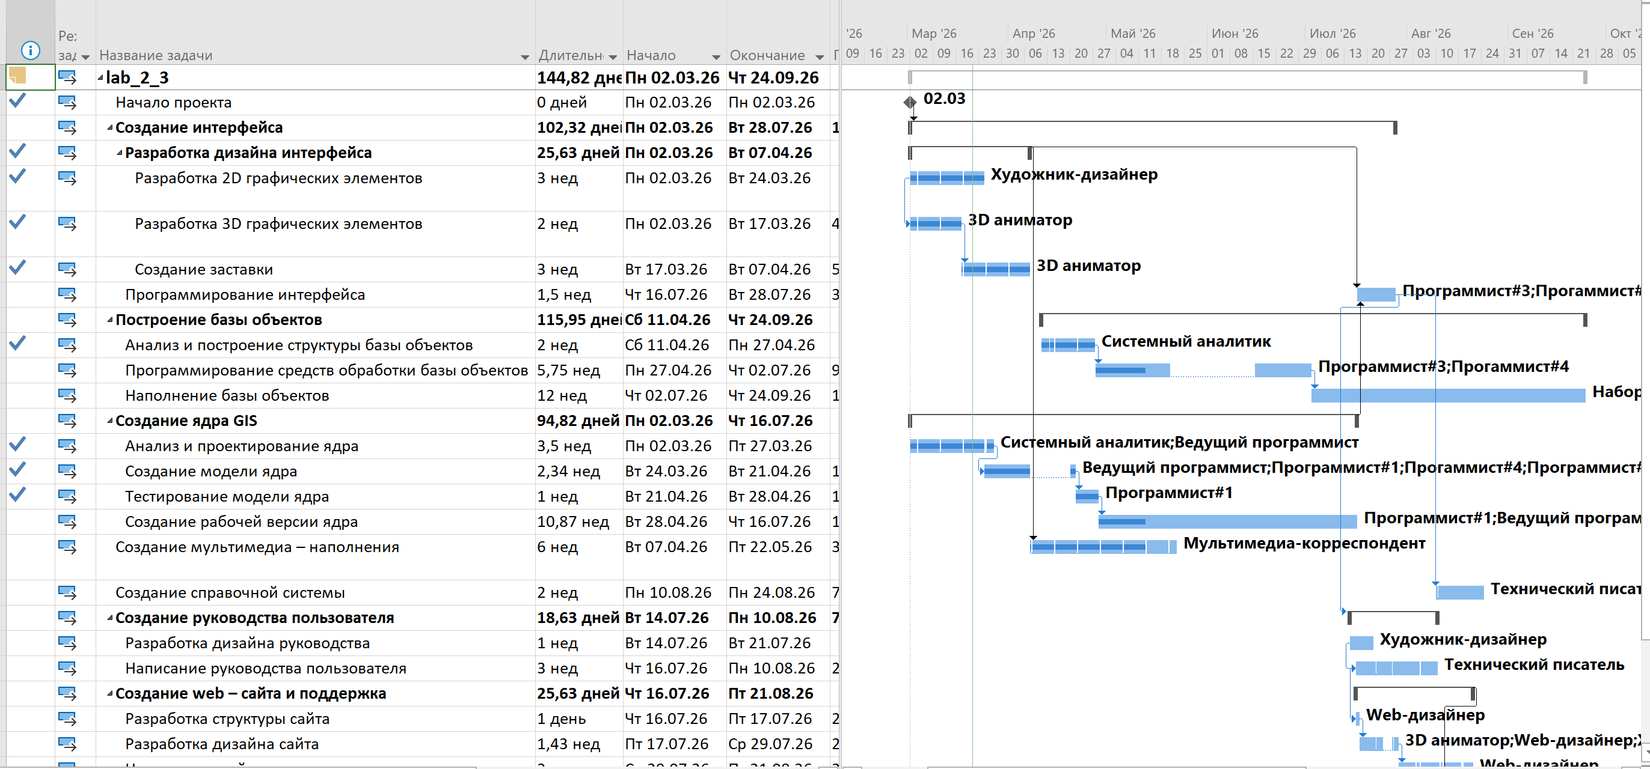

Линия прогресса (Диаграмма Ганта – Формат диаграммы Ганта - Сетка – Линии хода выполнения):
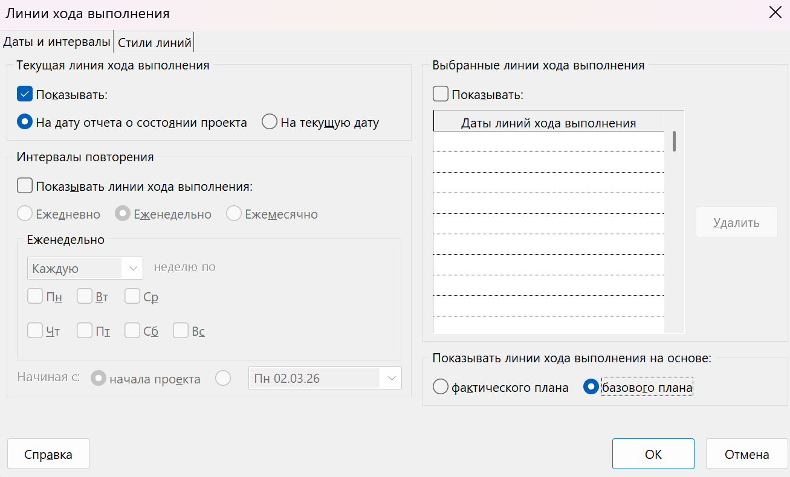
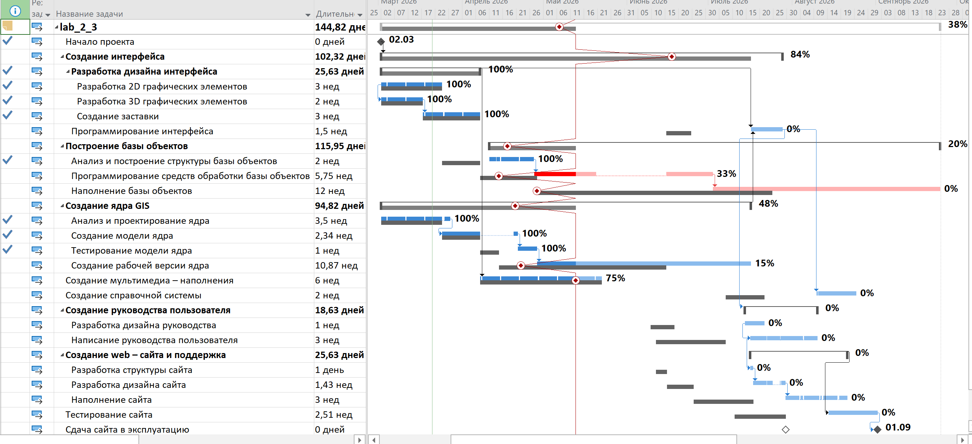
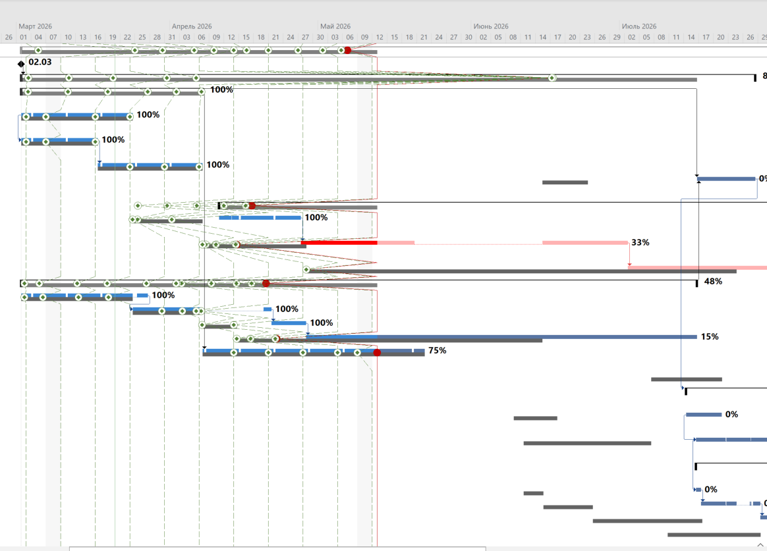

На Диаграмме Ганта с отслеживанием можно наблюдать отклонение длительности на 41.44 дней, и отклонение по затратам на 3.268 рублей
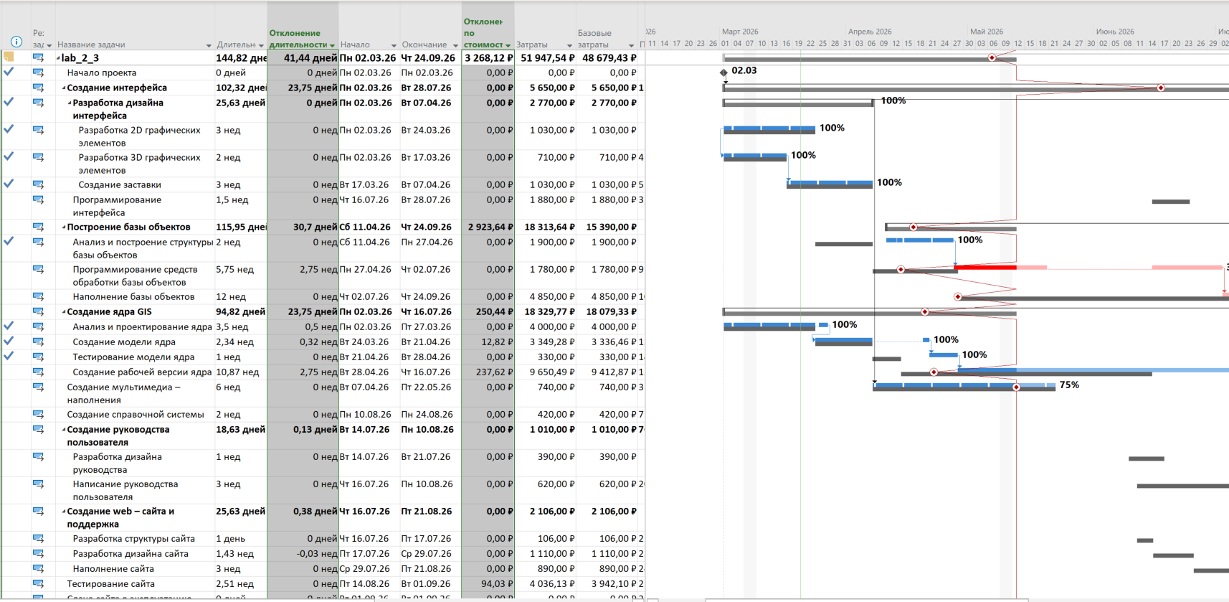

Предложения по корректировке отклонений от плана
По результатам анализа критического пути видно что задачи “Программирование средств обработки базы объектов” и “ Наполнение базы объектов” являются наиболее длительными. Для сокращения сроков необходимо привлечение дополнительных ресурсов.
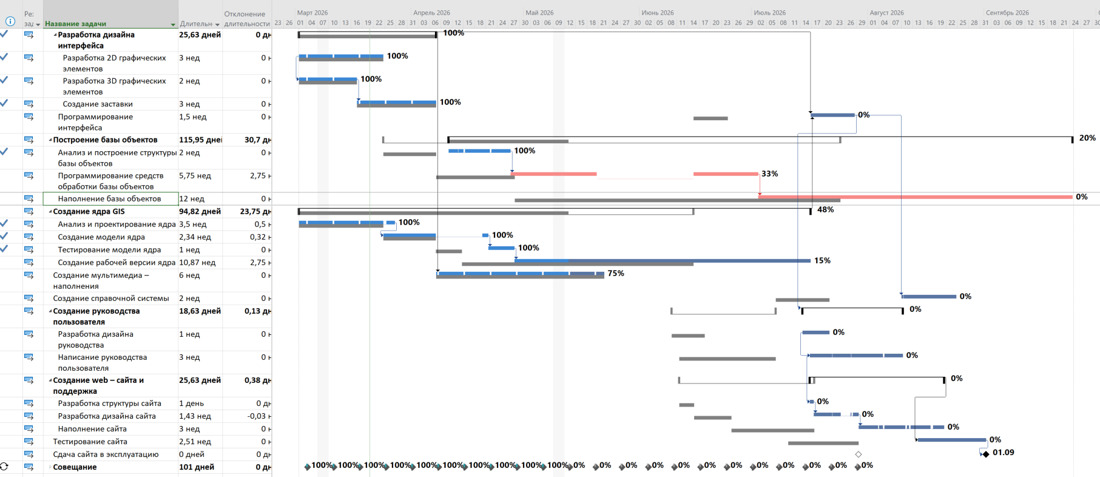

Было добавлено 2 дополнительных Наборщика данных по такой же ставкой что и предыдущие и назначено на задачу “ Наполнение базы объектов”. Также были добавлены Программист 1 и 2 на задачу “Программирование средств обработки базы объектов”.
По итогу критический путь изменился, дата окончания проекта сместилась на 01.09 и превышения по бюджету составили 629 рублей.
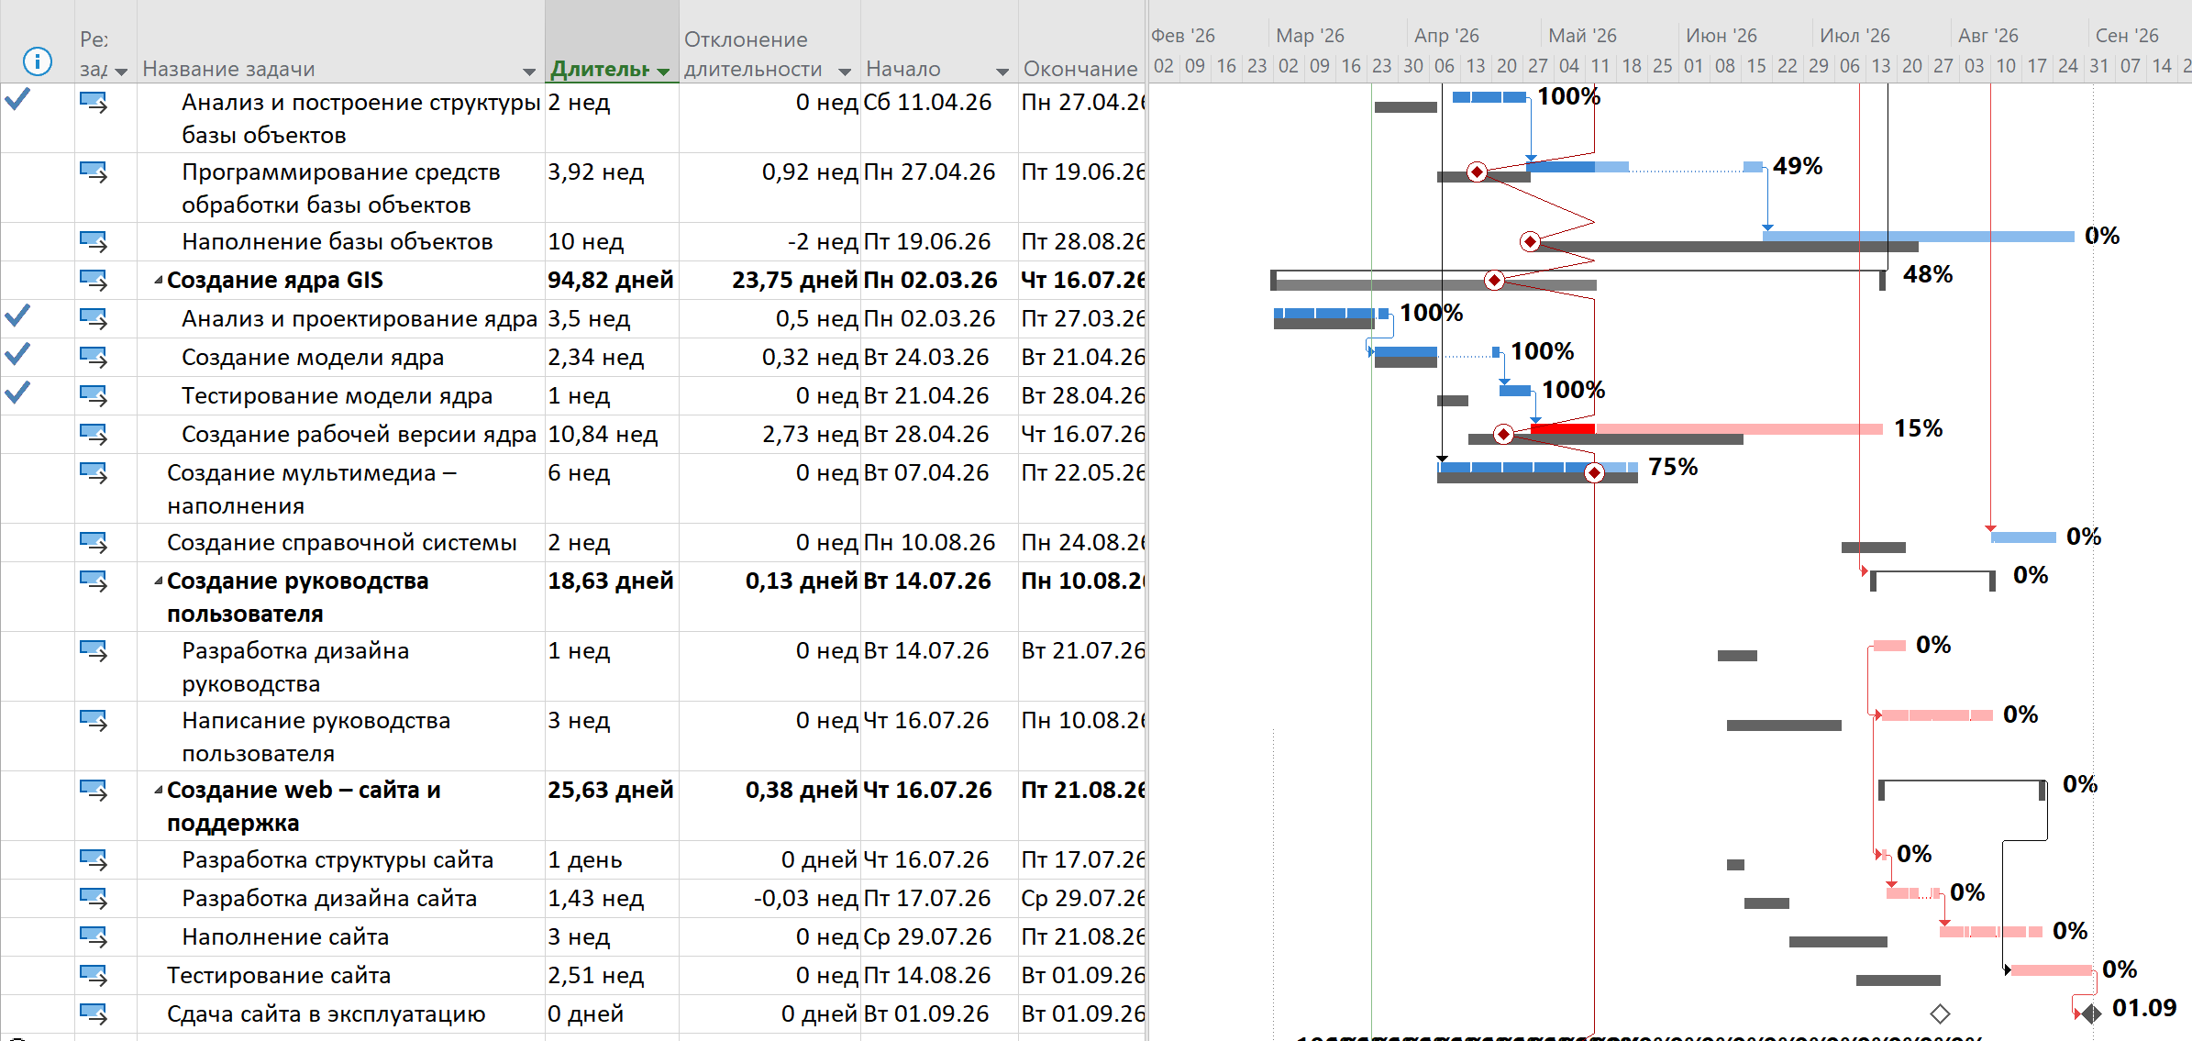
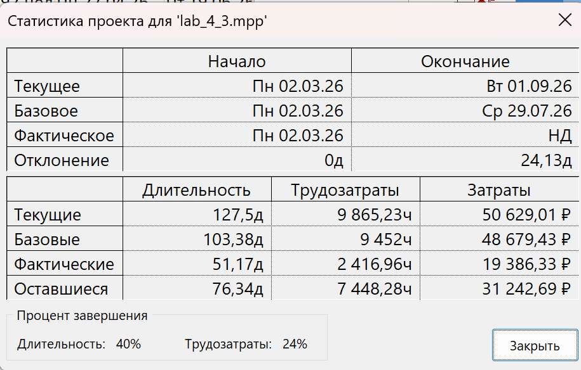
Вывод
По результатам внесения фактических данных проект отклонился от графика на 42 дня и на 3 268 рублей.

 | Министерство науки и высшего образования Российской Федерации  Федеральное государственное бюджетное образовательное учреждение  высшего образования  «Московский государственный технический университет  имени Н.Э. Баумана  (национальный исследовательский университет)»  (МГТУ им. Н.Э. Баумана)

ФАКУЛЬТЕТ Информатика и системы управления

КАФЕДРА Программное обеспечение ЭВМ и информационные технологии

ОТЧЕТ ПО ЛАБОРАТОРНОЙ РАБОТЕ № 5
по курсу «Экономика программной инженерии»

«Контроль хода выполнения проекта
с помощью средств анализа затрат.
Работа с отчетами»

Студент Пермякова Екатерина Дмитриевна

Группа ИУ7 – 82Б

Преподаватель Барышникова Марина Юрьевна

2026 г.

Лабораторная работа 5
Команда разработчиков из 16 человек занимается созданием карты города на основе собственного модуля отображения. Проект должен быть завершен в течение 6 месяцев. Бюджет проекта: 50 000 рублей.

Задание 1: Работа с таблицей освоенного объем
Дата отчета – 12 мая.

Для каждой работы учитываются два компонента затрат:
- прямые, связанные с выполнением работ;
- косвенные, связанные с использованием ресурсов.
Полная сумма затрат на реализацию проекта в Project вычисляется по формуле:
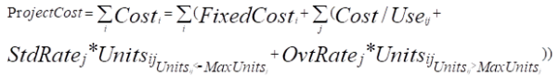FixedCosti - прямые затраты для выполнения i-ой работы;
Cost/Usej – (косвенные) затраты на использование j–го ресурса;
StdRatej – тарифная стандартная часовая ставка для ресурсов j–го вида;
OvtRatej – тарифная ставка для ресурсов j–го вида при условии перегрузки данного вида (если этот показатель не задан, то этот показатель автоматически принимается равным StdRatej);
Unitsij – численность единиц ресурса j–го вида, назначенных для –ой работы;
MaxUnitsj – наличная численность единиц j–го ресурса.

Рассмотрим таблицу освоенного объема. «Вид» - «Таблицы» - «Другие таблицы» - «Освоенный объем»
Данная таблица содержит следующие поля:
— запланированный объем (3О) — это средства, которые были затрачены на выполнение задачи в период с начала проекта до выбранной даты отчета, если бы задача точно соответствовала графику и смете;
— освоенный объем (OО) — это средства, которые были бы затрачены на выполнение задачи с самого начала проекта до выбранной даты отчета, если бы фактически выполненная работа оплачивалась согласно смете, т.е. это фактическое количество рабочих часов, оплачиваемых по сметным ставкам;
— фактические затраты (Ф3) — средства, фактически потраченные на задачи в период с начала проекта до выбранной даты отчета.
— отклонение от календарного плана (ОКП) — позволяет вычислить несоответствие сметы, которое вызвано различием между плановым и фактическим объёмом работы, если это величина меньше 0, то проект опаздывает.
— отклонение по стоимости (ОПС) — сравнивает сметную и фактическую стоимость выполненной работы и позволяет выделить несоответствие сметы, вызванные разницей стоимости ресурсов, если эта величина меньше нуля, то проект вышел за пределы сметы.
— предварительная оценка по завершении (ПОПЗ) — отображает ожидаемые общие затраты для задачи, расчет которых основан на предположении, что оставшаяся часть работы будет выполнена в точном соответствии со сметой. (прогноз по завершении)
— затраты по базовому плану (БПЗ) — показывают фиксированные затраты и стоимость ресурсов согласно базовому плану.
— отклонение по завершению (ОПЗ) — разность между БПЗ и ПОПЗ, если эта величина отрицательна, то наблюдается перерасход средств.

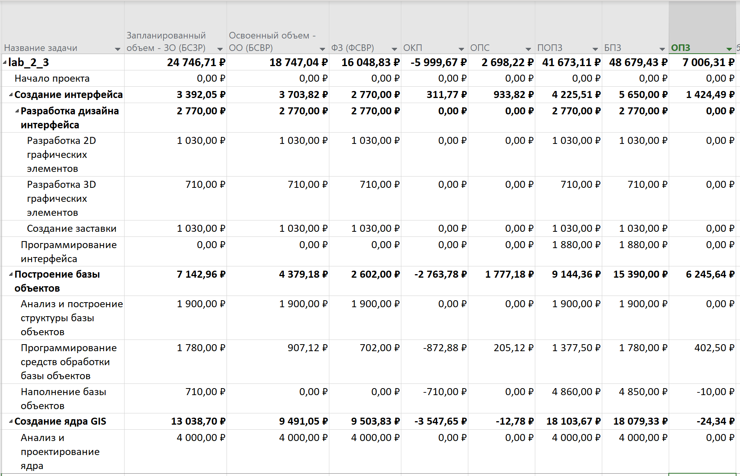

На дату создания отчета освоенный объём (ОО) составил 18 747 руб, что меньше запланированного объема (ЗО) – 24 746 руб.
Отклонение от календарного плана (ОКП) составило -5 999 руб, это значит, что работали больше (проект выполняется с отставанием).
Отклонение по стоимости (ОПС) 2 698 руб, проект укладывается в смету, т е из-за того что ресурсы не были использованы в полном обьеме (т к если бы были то не было бы отставания по времени), то появились финансы (т к этим ресурсам не выдавались деньги когда они не используются) и эти финансы можно использовать чтобы нанять другие ресурсы.
Предварительная оценка по завершении (ПОПЗ) 41 673 – при продолжении работы в том же темпе необходимо будет вложить в проект еще 41тыс рублей

Причины отложения ОКП и ОПС по задачам
ОКП > 0 это означает, что проект выполняется с опережением
ОПС > 0 проект укладывается в смету.
ОКП < 0 это означает, что проект выполняется с отставанием. ОПС > 0, то за счет этих средств можно выделить дополнительные ресурсы, чтобы ликвидировать отставание
ОПС < 0, то проект уже вышел за пределы сметы.
ОПЗ >0, проект укладывается в смету
ОПЗ <0 имеет место перерасход средств

Задача “Создание рабочей версии ядра” ОКП=-3342р, ОПС=-482р, ОПЗ=-3386р.
Задача выполняется с отставанием, вышел за пределы сметы и произошел перерасход средств
Задача была выполнена сс задержкой, так как с 4 апреля Ведущий программист был в на переобучении и работал только на 50% и это привело к задержкам по задачам.

Задача “Программирование средств обработки базы объектов” ОКП=-872, ОПС=205р, ОПЗ=402
Проект выполняется с отставанием. Можно выделить дополнительные ресурсы, чтобы ликвидировать отставание. Проект укладывается в смету.

Задача “Наполнение базы объектов” ОКП=-710, ОПС=0, ОПЗ=-10
Проект выполняется с отставанием. Проект не укладывается в смету.

Вывод
На момент даты отчета проект выполняется с отставанием и не укладывался в бюджет.

Задание 2: Работа с отчетами проекта
«Отчет» -> «Наглядные отчеты» -> «Отчет о бюджетной стоимости»
На 13 неделе руководитель проекта будет испытывать наибольшую потребность в деньгах.

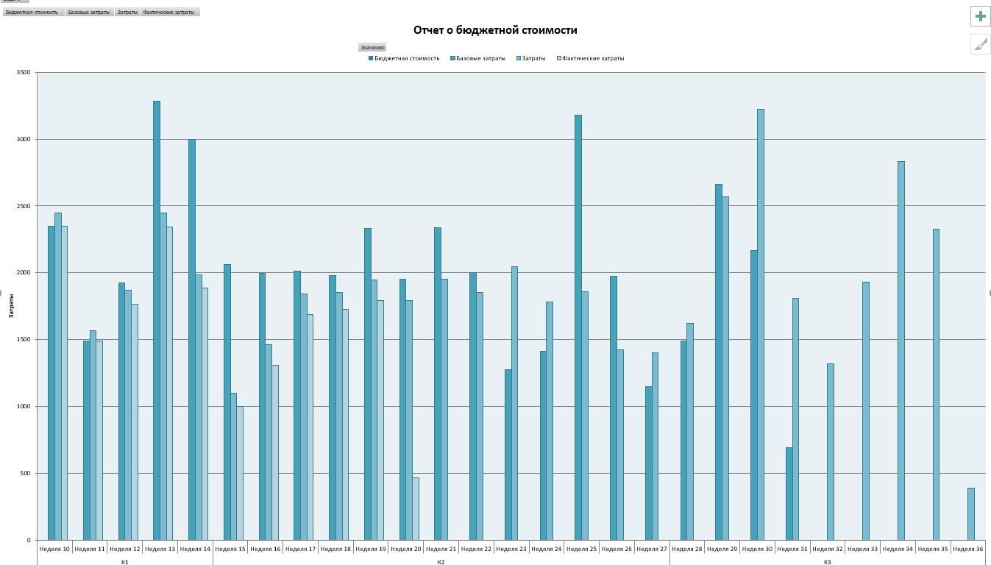

Бюджетную стоимость превышают задачи – “Построение базы обьектов” и “Создание ядра GIS” и “Тестирование сайта”

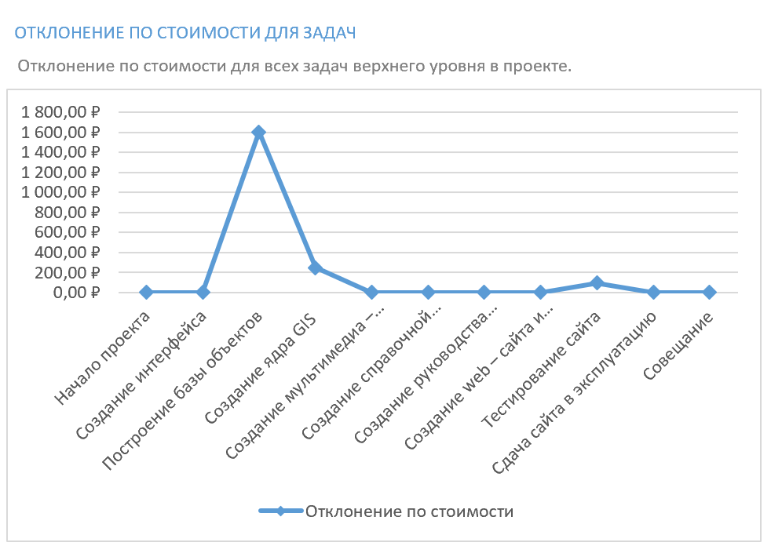

Задание 3: Анализ вариантов декомпозиции работ в проекте
Каскадная модель жизненного цикла имеет следующий вид:
- анализ;
- проектирование;
- разработка;
- тестирование;
- техническая поддержка.
Декомпозиция работ проекта в лабораторной работе 2:
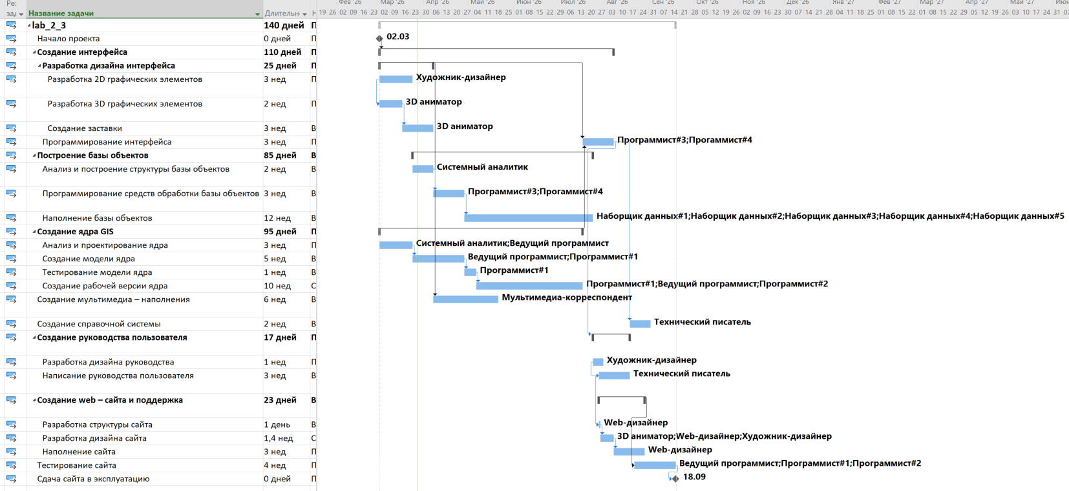
Статистика по проекту в лабораторной работе 2:
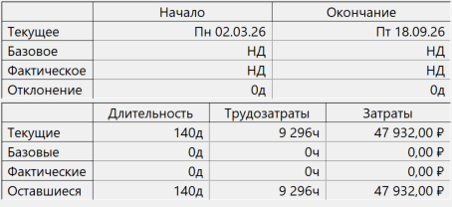

Декомпозиция работ проекта по каскадной модели:
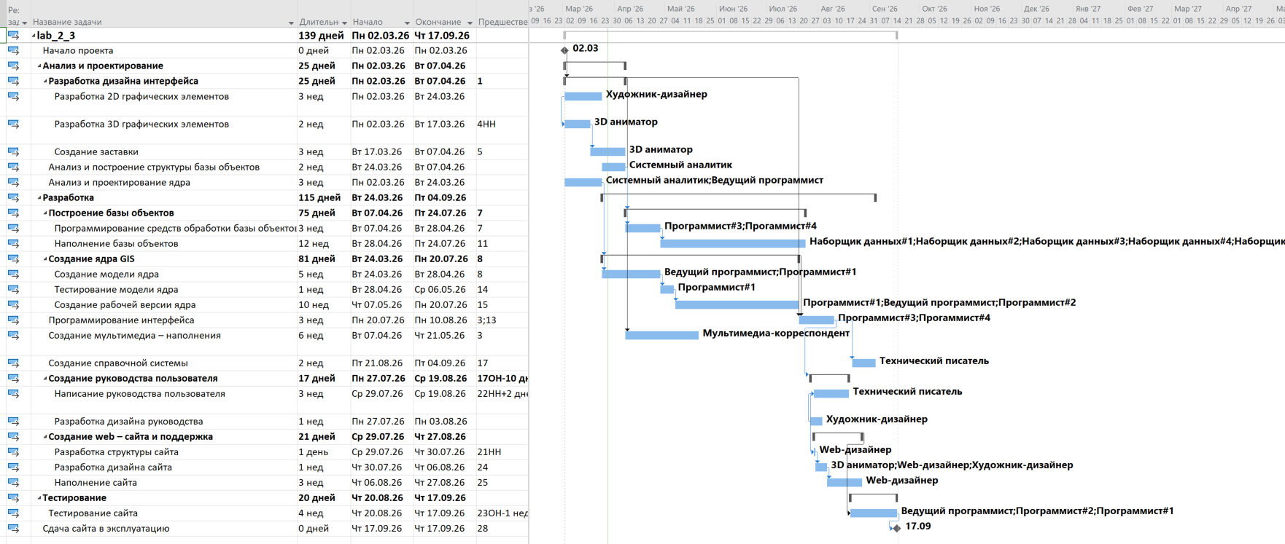
Статистика по проекту по каскадной модели:
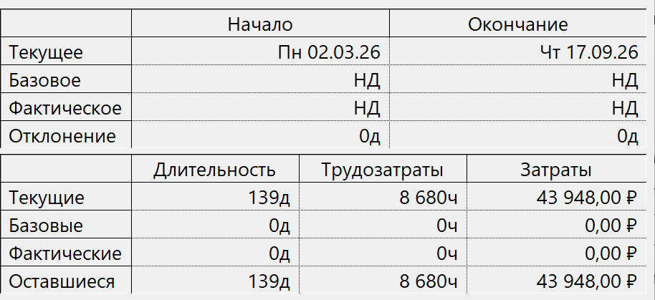
Вывод
Затраты уменьшились на 3 984 рублей, и длительность проекта уменьшилась на 1 день. Перегрузок не было.
Уменьшение затрат вызвано сокращением времени работы ресурсо

Затраты на ресурсы в лабораторной работе 2
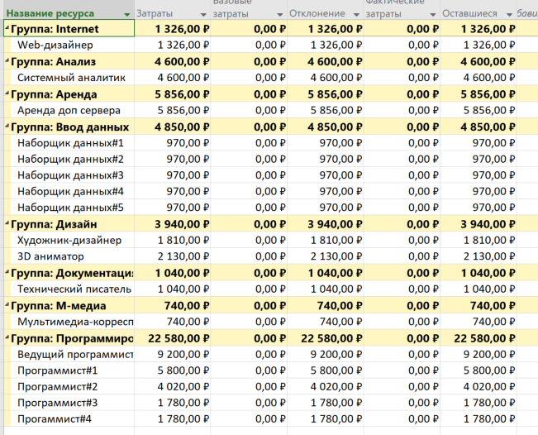
Затраты на ресурсы по каскадной модели:
